|  |
| --- |
| **ITU-R S.1711-1 建议书**  **(01/2010)** |
| **卫星网络传输控制 协议的性能增强** |
| **S 系列**  **卫星固定业务** |

# 前言

无线电通信部门的职责是确保卫星业务等所有无线电通信业务合理、平等、有效、经济地使用无线电频谱，不受频率范围限制地开展研究并在此基础上通过建议书。

无线电通信部门的规则和政策职能由世界或区域无线电通信大会以及无线电通信全会在研究组的支持下履行。

**知识产权政策（IPR）**

ITU-R的IPR政策述于ITU-R第1号决议的附件1中所参引的《ITU-T/ITU-R/ISO/IEC的通用专利政策》。专利持有人用于提交专利声明和许可声明的表格可从<http://www.itu.int/ITU-R/go/patents/en>获得，在此处也可获取《ITU-T/ITU-R/ISO/IEC的通用专利政策实施指南》和ITU-R专利信息数据库。

|  |  |
| --- | --- |
| **ITU-R系列建议书**  （也可在线查询 <http://www.itu.int/publ/R-REC/en>） | |
| **系列** | **标题** |
| **BO** | 卫星传送 |
| **BR** | 用于制作、存档和播出的录制；电视电影 |
| **BS** | 广播业务（声音） |
| **BT** | 广播业务（电视） |
| **F** | 固定业务 |
| **M** | 移动、无线电定位、业余和相关卫星业务 |
| **P** | 无线电波传播 |
| **RA** | 射电天文 |
| **RS** | 遥感系统 |
| **S** | **卫星固定业务** |
| **SA** | 空间应用和气象 |
| **SF** | 卫星固定业务和固定业务系统间的频率共用和协调 |
| **SM** | 频谱管理 |
| **SNG** | 卫星新闻采集 |
| **TF** | 时间信号和频率标准发射 |
| **V** | 词汇和相关问题 |

|  |
| --- |
| **说明：**该ITU-R建议书的英文版本根据ITU-R第1号决议详述的程序予以批准。 |

电子出版  
2010年，日内瓦

© ITU 2010

版权所有。未经国际电联书面许可，不得以任何手段复制本出版物的任何部分。

ITU-R S.1711-1建议书

卫星络传输控制协议的性能增强

（ITU-R第263-1/4号课题）

（2005-2010年）

# 范围

当前大多数的IP传输使用传输控制协议（TCP）作为传输协议。然而，当TCP协议在卫星网络中使用时出现了一些不足。因此，为了克服这些局限性，开发了统称为“TCP性能增强”的各种技术。此建议书给出了这些技术的测试和测量结果，从而能够更为精确的观察不同类型卫星网络的有效性与适用性。

国际电联无线电通信全会，

考虑到

a) 卫星固定系统正在越来越多地用于互联网协议（IP）分组传输，尤其是在除了作为骨干链路之外还直接向用户提供宽带应用；

b) IP分组在卫星链路上的传输需要具有有别于ITU-T G.826建议书以及ITU-R S.1062和ITU-R S.1420建议书中所包含的那些性能指标；

c) 由于长的卫星传输时延，传输控制协议（TCP）的性能可能会遭受恶化，这会影响终端用户应用的服务质量；

d) 因此，TCP性能的增强在设计卫星链路以携带IP分组的过程中是非常关键的；

e) 在某些网络环境中没有实现TCP在卫星上的性能增强会导致不能有效地利用射频资源，

注意到

a) 对于低吞吐量链路（ITU-R第S.2148号报告的第3.1节），增强TCP的性能可能不是所要求的，

建议

**1** 当开发一些方法以增强TCP在卫星链路上的性能时，此建议书的附件1中给出的参考模型应该被看成是一个依据；

**2** 在实现含有卫星链路的网络中的TCP连接时，系统设计人员在附件2的仿真与测量结果的基础上，评估其系统特定TCP性能改进方法的适用性；

**3** 为不影响TCP的吞吐量，旨在承载此TCP传输的卫星链路的设计应当确保在可用时间段内，误码率优于10−7 （见附件2中的第2节）；

**4** 为改善卫星链路等网络的TCP传输吞吐量：

**4.1** 在网络拓扑允许的情况下，应使用分离技术（无论其是否与高速缓冲相关）（见附件2的第2、3和5节）；

**4.2** 应使用TCP窗口的比例选项，将TCP拥塞窗口设置为可设的最大值（见附件2的注1和第4节）；

**5** 下述注1应被视作本建议书的组成部分。

注1 – 大型TCP窗口会生成猝发业务，因缓冲饱和在中间路由器中产生分组损耗。缓冲饱和可通过在中间路由器中加入更大的缓冲器或对TCP源施加业务控制加以缓解（见附件2的第4节）。在实施上述方法不切实际的情况下，考虑到中间路由器可能产生的缓冲饱和，应将TCP拥塞窗口设置为最大值。

注2 – ITU-R 第S.2148号报告提供了卫星网络中使用TCP存在缺陷的背景材料，概述了TCP性能增强，在对其简要描述的同时指出了对卫星网络TCP传输性能的改进。

注3 – 附件2的第6节阐述了为评估两种典型TCP应用（文件传输协议（FTP）和超文本传输协议（HTTP））增强的有效性而进行的测量结果。

# 目录

页码

附件1 – 卫星系统参考模型 7

1 范围 7

2 参考模型 7

2.1 点对点链路 7

2.2 VSAT网络 7

2.2.1 星形拓扑 7

2.2.2 网格形拓扑 8

2.3 宽带接入 8

附件2 – TCP增强的测试和测得的性能 9

1 范围 9

2 采用分割增强的TCP性能 9

2.1 测试到的没有任何改善的单个TCP连接的性能 9

2.1.1 单个TCP连接性能的测试 9

2.1.2 没有性能增强的TCP 9

2.1.3 没有性能增强的单个TCP连接的性能 9

2.2 二段分割 10

2.2.1 卫星网络的配置 10

2.2.2 测试结果 12

2.2.3 结论 18

2.3 三段分割 18

2.3.1 卫星网络的配置 18

2.3.2 测试规程 19

2.3.3 测试结果 19

2.3.4 结论 24

3 使用高速缓冲和防欺骗的手段开展卫星TCP的测试与测量 24

3.1 简介 24

3.2 测试与测量 25

3.2.1 设备规范 25

3.2.2 测试与测量的网络配置 26

3.2.3 测试和测量的结果 27

3.3 结论 29

4 卫星ATM网络上的TCP性能 29

4.1 网络配置 29

4.2 在基于ATM的只含有卫星的网络中的TCP性能 31

4.3 含有卫星链路的异构网中的TCP表现 32

4.3.1 缓存区尺寸的仿真 33

4.3.2 TCP发送方中具有业务量控制的TCP性能 35

4.4 结论 37

5 卫星接入网中的TCP性能 37

5.1 网络体系结构和配置 37

5.1.1 网络体系结构 37

5.1.2 配置 38

5.2 性能测量的结果 40

5.2.1 可用度 40

5.2.2 吞吐量 40

5.2.3 业务量 42

5.3 结论 42

6 应用协议的测量（FTP和HTTP） 42

6.1 卫星ATM网络的配置 43

6.2 OC-3卫星链路上的FTP吞吐量 44

6.3 OC-3卫星链路上的HTTP吞吐量 46

6.3.1 采用非持久连接的HTTP 1.0 46

6.3.2 采用“保持活跃”选项的HTTP 1.0 46

6.3.3 未采用管道的HTTP 1.1 46

6.3.4 采用管道的HTTP 1.1 47

6.3.5 测试结果 47

6.4 结论 50

7 结论 50

缩略语列表

AAL ATM适配层

ACK 确认

ATM 异步转移模式

BDP 带宽时延积

BER 误码率

BW 带宽

CE 经历拥塞的比特

CPU 中央处理单元

cwnd 拥塞窗（在TCP中是可变的）

DA 专用接入

DACK 时延的确认

DAMA 按需分配多址接入方式

DVB‑S 卫星数字视频广播

ECN 明确拥塞通知

e.i.r.p. 等效全向辐射功率

FEC 前向纠错

FIN 末段（在一个TCP连接中）

FTP 文件传输协议

G/T 增益与系统等效噪声温度之比

GSO 对地静止卫星轨道

GW 网关

HPA 主站网页加速器

HSP 主站卫星处理器

HTML 超文本链接标识语言

HTTP 超文本传输协议

ICMP 互联网控制消息协议

IETF 互联网工程任务组

I/O 输入/输出

IP 互联网协议

IPSEC IP安全协议

ISP 互联网服务提供商

LAN 局域网

LFN 长途宽带网

MF‑TDMA 多频时分多址接入方式

MPEG 移动图像专家组

MPLS 多协议标签交换

MSS 最大段尺寸

MTU 最大传输单元

NNTP 网络新闻传输协议

NTP 网络时间协议

OS 操作系统

PAD 填充字节

PAWS 分组序号交叠保护

PC 个人计算机

PDU 协议数据单元

PEP 性能增强代理

RA 随机接入

RAM 随机访问寄存器

RBP 基于速率的调整

rcvwnd 接收窗（在TCP中可变）

RFC 请求注释（由IETF发布）

RPA 远端网页加速器

RS 里德 – 所罗门码

RTT 往返时延

RTTM RTT测量

Rx 接收机

SACK 选择性确认

SCPC 每载波单路信道

SSPA 固态功率放大器

ssthres 慢启动门限（在TCP中可变）

SYN 同步的起始段（用于建立一个TCP连接）

T/TCP 用于事务处理的TCP

TBF 令牌缓冲区滤波器

TC 网格编码

TCP 传输控制协议

TDMA 时分多址

TWTA 行波管放大器

Tx 发射机

UDP 用户数据报协议

URL 统一/通用资源定位符

VSAT 甚小口径终端

WAN 广域网

附件1  
  
卫星系统参考模型

# 1 范围

此附件给出了包括一条用于承载IP分组的、卫星链路网络的参考模型，紧随其后的是卫星链路上TCP局限性的描述。

# 2 参考模型

## 2.1 点对点链路

图1给出了承载IP分组传输的网络的参考模型。网络包括一条卫星链路及两个终端用户之间的相应的地面网络。卫星链路是双向的，包括链路AB（从地球站A到地球站B，其信息比特速率为RAB）和链路BA（从地球站B到地球站A，其信息比特速率为RBA）。地面网络能够采用各种数据链路层协议（如ATM、帧中继、MPLS）。

图 1

含有卫星链路的一条点对点链路的参考模型

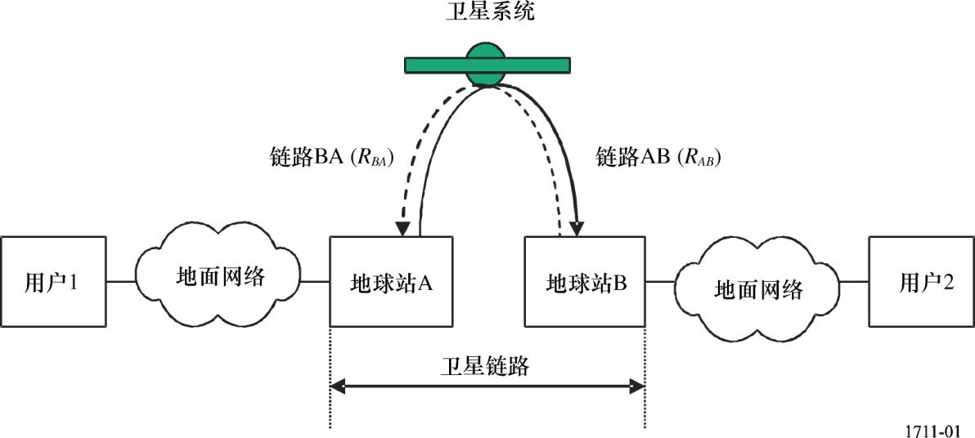

注1 – 上面的参考模型只考虑了卫星一跳。在此建议书中，把TCP连接分段以改善TCP在卫星链路上的性能的这些技术都是针对卫星一跳来描述的。然而，一条端到端连接可能包括卫星几跳。在此种情况下，此类技术将不得不在每条单独的卫星链路上实施。

## 2.2 VSAT网络

### 2.2.1 星形拓扑

图2描述了标准的星形构造，在这种构造中，来自各类远端用户的信号连接到一个网关地球站，然后再依次连接到地面网。

图 2

星形拓扑

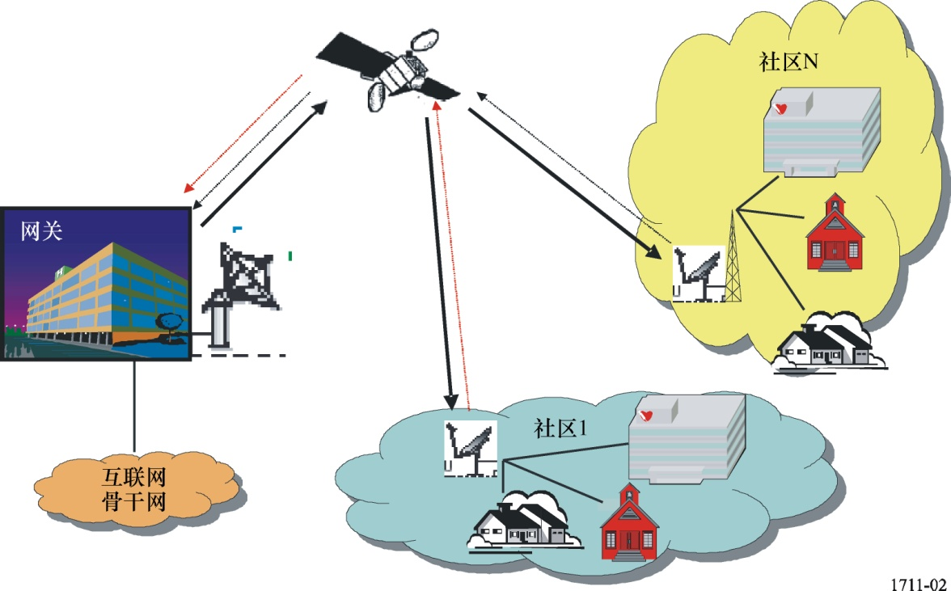

### 2.2.2 网格形拓扑

图3阐述了一种网格形构造，在这种构造中，任何地球站之间都能够直接通过卫星连接。

图 3

网格形拓扑

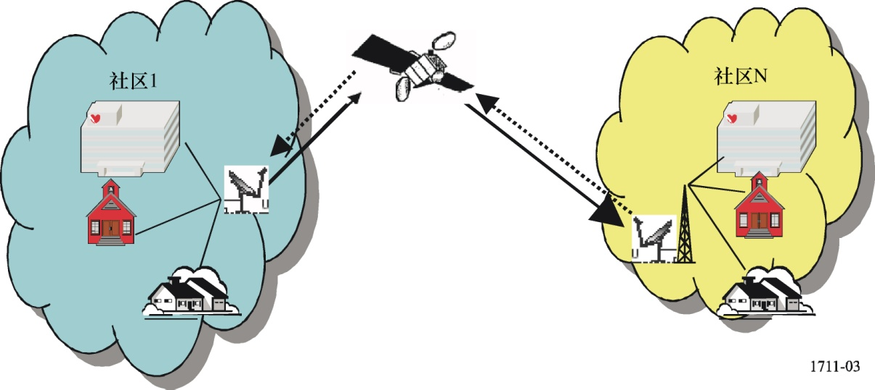

## 2.3 宽带接入

尽管不完全类似于VSAT网络，但宽带接入网通常使用相同的拓扑（即星形或网格形）。

附件2  
  
TCP增强的测试和测得的性能

# 1 范围

附件2给出了为试验某些TCP性能增强方法及向卫星系统设计人员提供有价值的信息，而进行的独立的测试和测量的结果。有关TCP性能增强方法的详细内容，请参见ITU-R第S.2148号报告。

# 2 采用分割增强的TCP性能

INTELSAT和KDDI已经对使用段分割技术（二段分割和三段分割）的TCP性能进行了测量以验证这些技术的有效性。本节提供了这些测量的结果。

第2.1节给出了没有任何网关的单个TCP连接的性能测试结果。第2.2节包含了二段分割技术的测试结果。第2.3节给出了三段分割技术的测试结果。

## 2.1 测试到的没有任何改善的单个TCP连接的性能

### 2.1.1 单个TCP连接性能的测试

第一组测试检查了单个TCP连接的吞吐量。测试是对于模拟一个地面WAN连接的200 ms的往返时延和模拟一个综合了卫星链路和地面骨干网的700 ms的往返时延在有和没有协议网关增强时进行的。

### 2.1.2 没有性能增强的TCP

第一组测试是关于没有性能增强的单个TCP连接。客户端窗口尺寸设置为8 kbyte以匹配Windows 95、Windows 98、Windows NT和许多其他通用操作系统的缺省设置。地面链路RTT时延设置为200 ms，而综合的卫星/地面链路设置为700 ms。

### 2.1.3 没有性能增强的单个TCP连接的性能

没有性能增强的最大吞吐量对于地面连接是320 kbit/s，对于卫星链路是91 kbit/s（见图4）。这些结果证明，即使增加了链路速率，没有性能增强时最大的单连接TCP吞吐量速率将近似等于窗口大小，



图 4

地面和卫星链路上没有增强的单个TCP连接

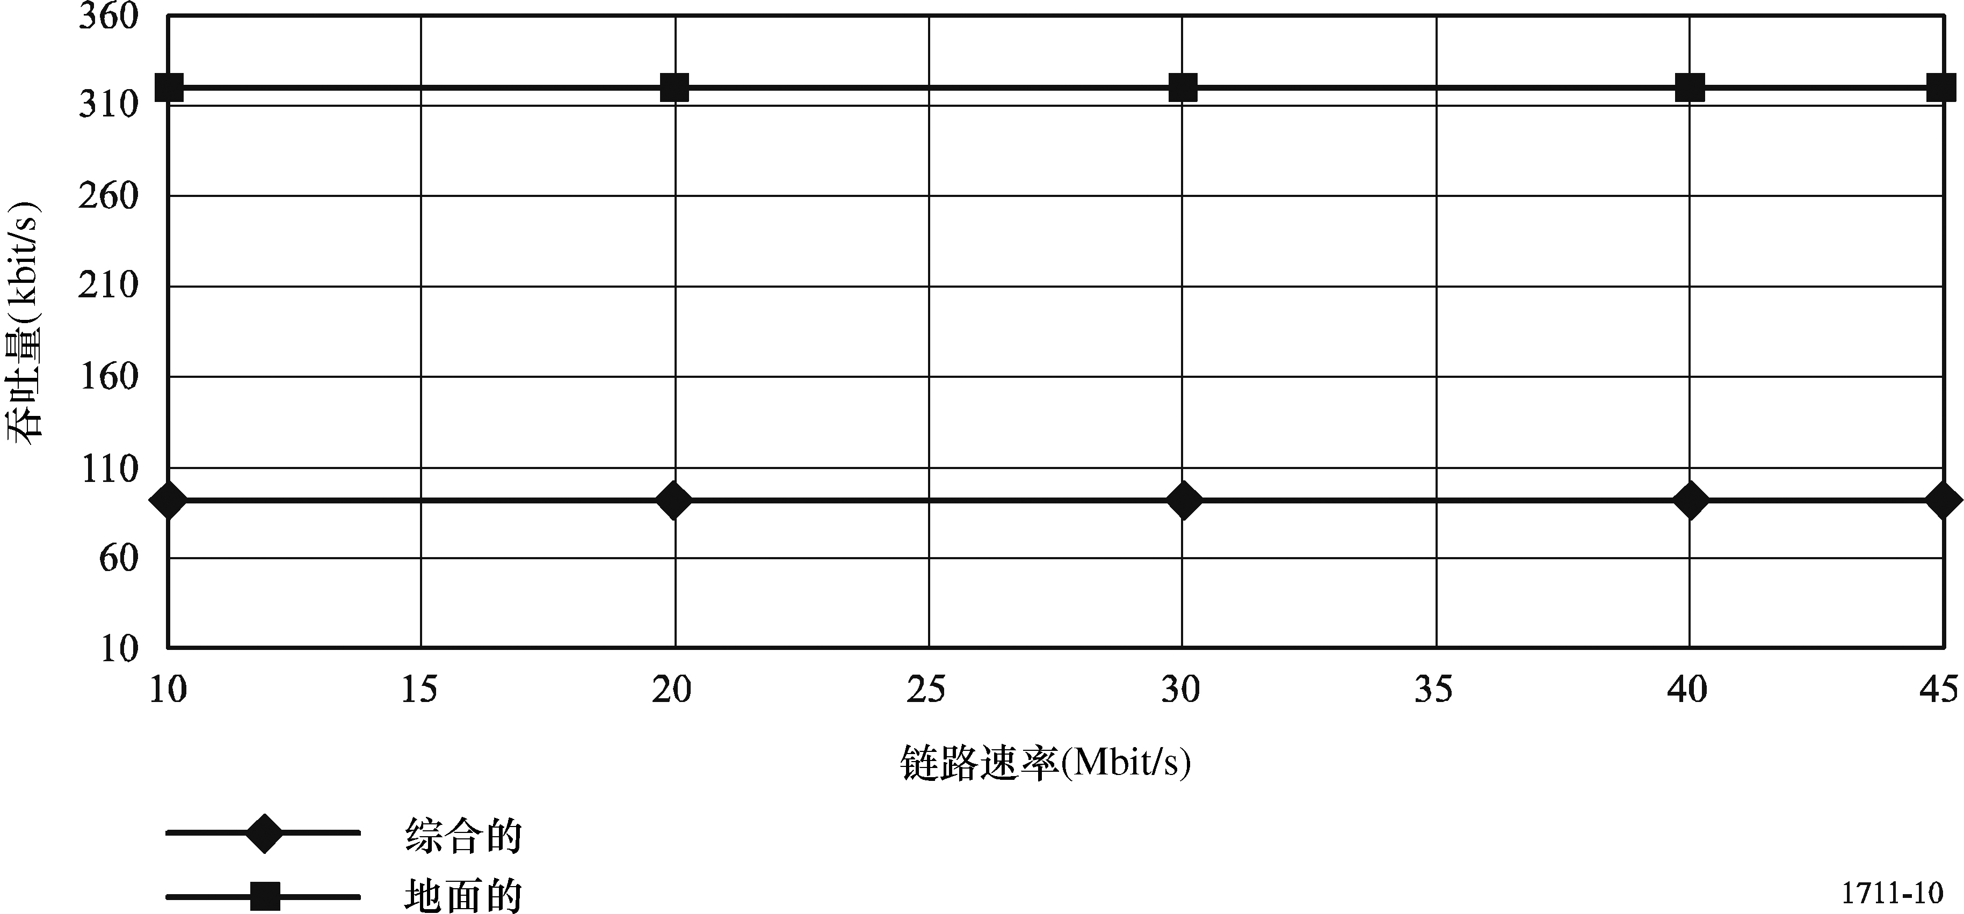

1711-04

## 

## 2.2 二段分割

### 2.2.1 卫星网络的配置

为了验证各种条件下二段分割技术的有效性，进行了下列测试：

TEST-A： 在一条卫星链路上使用一个实际VSAT系统的现场测量

TEST-B： 使用卫星链路模拟器的测量

#### 2.2.1.1 TEST-A：在一条卫星链路上使用一个实际VSAT系统的现场测量

TEST-A测量是使用基于DAMA的具有网格状拓扑并采用可变速率SCPC技术的卫星IP网络来进行的。测试包括各种链路速率的单个TCP连接和多个TCP连接、UDP及UDP和TCP连接的混合体的吞吐量测量。测试是使用一个非对称和一个对称卫星网络来进行的，其链路速率为384 kbit/s、1 536 kbit/s和2 048 kbit/s。

TEST-A中的测试网络如图5所示。DAMA卫星网络包括一个用做信道控制的地球站和4个VSAT。每个VSAT配备有网关设备以便采用二段分割技术来提高前向的吞吐量。每个VSAT的主要规范示于表1中。注意到此测试中使用了来自两个不同生产厂商的两种网关设备（类型1和类型2）。VSAT与HUB之间的卫星链路设计成具有99.9%的链路可用度，而VSAT与VSAT之间的链路可用度为99.85%。

图 5

TEST-A的试验网络构造

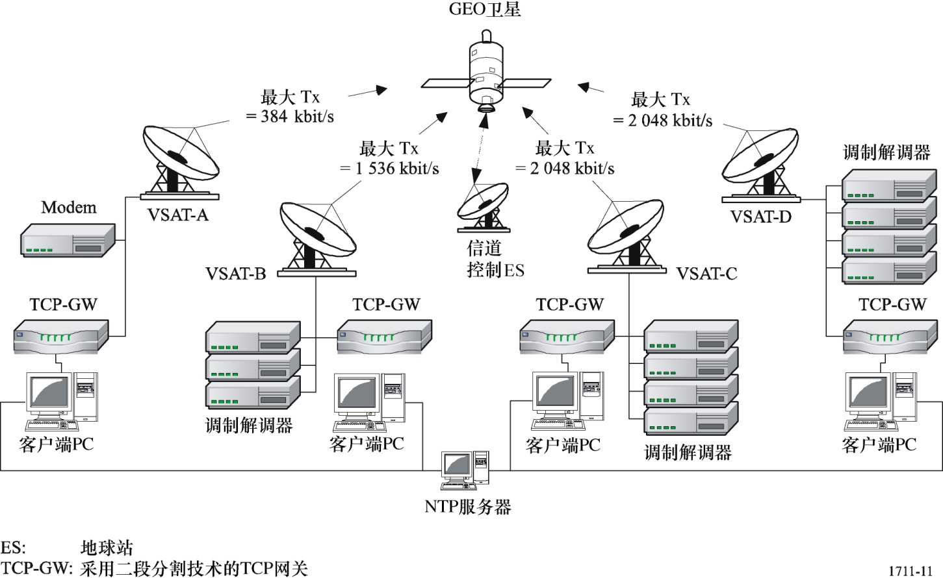

1711-05

表 1

VSAT地球站的规范

|  |  |  |  |  |
| --- | --- | --- | --- | --- |
| **地球站** | **天线尺寸 （m）** | **SSPA功率 （w）** | **最大发送速率 （kbit/s）** | **TCP网关的提供者** |
| 控制地球站 | 7.6 | N/A | N/A | N/A |
| VSAT-A | 1.2 | 10 | 384 | Type-1 |
| VSAT-B | 1.2 | 40 | 1 536 | Type-2 |
| VSAT-C | 1.8 | 40 | 2 048 | Type-2 |
| VSAT-D | 1.8 | 120 | 2 048 | Type-2 |

|  |  |  |  |  |
| --- | --- | --- | --- | --- |
| **地球站** | **OS** | **CPU** | **内存 （Mbit）** | **应用** |
| VSAT-A | FreeBSD 4.3 | 奔腾III 1 GHz | 256 | Iperf 1.1.1 |
| VSAT-B | FreeBSD 4.3 | 奔腾III 1 GHz | 512 | Iperf 1.1.1 |
| VSAT-C | FreeBSD 4.3 | 奔腾III 1 GHz | 256 | Iperf 1.1.1 |
| VSAT-D | FreeBSD 4.3 | 奔腾III 1 GHz | 512 | Iperf 1.1.1 |
| NTP服务器 | Windows 2000 | 奔腾III 600 MHz | 256 |  |

在所有客户端PC上安装了FreeBSD 4.5操作系统，然后，每台PC再单独连接到一台NTP服务器以便同步PC之间的定时。每个VSAT配备有Iperf [1]软件以产生IP分组并测量吞吐量。

#### 2.2.1.2 TEST-B：使用卫星链路模拟器的测量

TEST-B：测量是使用能够插入时延和信道误码的数据链路模拟器的一个点对点构造来进行的。测试包括对模拟各种误码条件（无差错、10−8、10−7、10−6、10−5；随机错/突发错）和250 ms的卫星时延（单程）的具有各种链路速率（范围从384 kbit/s到1 536 kbit/s）的1、2、4和8个同时的TCP连接的吞吐量测量。为了比较，吞吐量分别对使用和不使用网关设备来测量。

测试网络示于图6中。网络包含数据链路模拟器以模拟点对点网络中卫星链路条件的影响。数据链路模拟器使用一个串行接口，在数据链路模拟器的两侧安装了两台路由器以适配该接口。客户端PC运行Microsoft Windows 2000（SP2）操作系统，服务器PC运行Microsoft Windows 2000（SP2）或Linux 2.4.7版。

图 6

TEST-B的试验网络构造

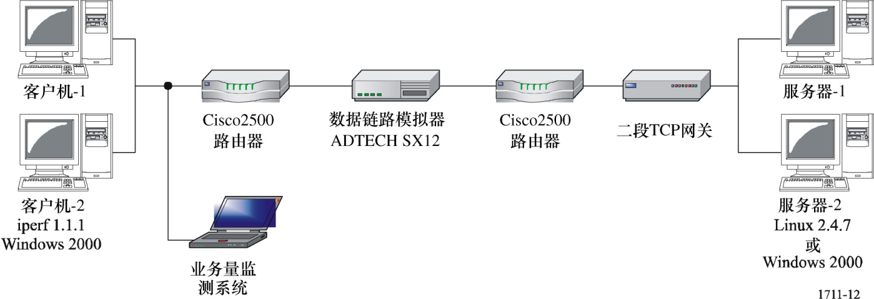

1711-06

### 2.2.2 测试结果

#### 2.2.2.1 TEST-A

四次测试是在晴天条件下进行的。测试结果在下面几节中给出：

– UDP连接（第2.2.2.1.1节）

– 单个TCP/IP连接（第2.2.2.1.2节）

– 多个TCP/IP连接（第2.2.2.1.3节）（见注1）

– 一个TCP会话（60%的链路速率）和UDP会话（40%的链路速率）（第2.2.2.1.4节）（见注2）。

注1 – 一台PC上的会话数是4。某些VSAT不能同时建立4个TCP/IP会话。

注2 – UDP连接测试中测得的吞吐量假设是TCP会话的最大吞吐量。

对于二段分割技术，网关的增强效果是通过所有的测试来适时地观察，即得到超过最大吞吐量95%时。

##### 2.2.2.1.1 UDP连接的结果

表 2

链路速率：384 kbit/s，平均：360.2 kbit/s（93.8%）（无开销数据）

|  |  |  |  |  |  |
| --- | --- | --- | --- | --- | --- |
|  | | Tx（设置链路速率为384 kbit/s） | | | |
|  | | VSAT-A (kbit/s) | VSAT-B (kbit/s) | VSAT-C (kbit/s) | VSAT-D (kbit/s) |
| **Rx (384 kbit/s)** | **VSAT-A** |  | 365 | 365 | 365 |
| **VSAT-B** | 345 |  | 365 | 365 |
| **VSAT-C** | 346 | 365 |  | 365 |
| **VSAT-D** | 346 | 365 | 365 |  |

表 3

链路速率：1 536 kbit/s，平均：1 463 kbit/s（95.2%）（无开销数据）

|  |  |  |  |  |  |
| --- | --- | --- | --- | --- | --- |
|  | | Tx（设置链路速率为1 536 kbit/s） | | | |
|  | | VSAT-A | VSAT-B | VSAT-C | VSAT-D |
| **Rx (384 kbit/s)** | **VSAT-A** |  |  | 1 463 kbit/s |  |

表 4

链路速率：2 048 kbit/s，平均：1 947.5 kbit/s (95.1%)

|  |  |  |  |  |  |
| --- | --- | --- | --- | --- | --- |
|  | | Tx（设置链路速率为2 048 kbit/s） | | | |
|  | | A (384 kbit/s) | B (1 536 kbit/s) | C (2 048 kbit/s) | D (2 048 kbit/s) |
| **Rx (1 536 kbit/s)** | **VSAT-B** |  |  | 1 946 kbit/s | 1 949 kbit/s |

##### 2.2.2.1.2 单个TCP连接的结果

表 5

链路速率：384 kbit/s，平均：349.2 kbit/s（96.9%）（无开销数据）

|  |  |  |  |  |  |
| --- | --- | --- | --- | --- | --- |
|  | | Tx（设置链路速率为384 kbit/s） | | | |
|  | | VSAT-A (kbit/s) | VSAT-B (kbit/s) | VSAT-C (kbit/s) | VSAT-D (kbit/s) |
| **Rx (384 kbit/s)** | **VSAT-A** |  | 359.0 | 359.0 | 359.0 |
| **VSAT-B** | 327.8 |  | 358.5 | 358.3 |
| **VSAT-C** | 328.0 | 348.3 |  | 357.8 |
| **VSAT-D** | 328.0 | 358.5 | 348.3 |  |
| 表5示出了4次运行的平均值。 | | | | | |

表 6

链路速率：1 536 kbit/s，平均：1 397.5 kbit/s（95.5%）（无开销数据）

|  |  |  |  |  |  |
| --- | --- | --- | --- | --- | --- |
|  | | TX（设置链路速率为1 536 kbit/s） | | | |
| VSAT-A  (384 kbit/s) | VSAT-B (1 536 kbit/s) | VSAT-C (2 048 kbit/s) | VSAT-D (2 048 kbit/s) |
| **Rx (384 kbit/s)** | **VSAT-A** |  |  | 1 397.5 kbit/s |  |
| 表6示出了4次运行的平均值。 | | | | | |

表 7

链路速率：2 048 kbit/s，平均：1 890.1 kbit/s（97.1%）（无开销数据）

|  |  |  |  |  |  |
| --- | --- | --- | --- | --- | --- |
|  | | Tx（设置链路速率为2 048 kbit/s） | | | |
| VSAT-A  (384 kbit/s) | VSAT-B (1 536 kbit/s) | VSAT-C (2 048 kbit/s) | VSAT-D (2 048 kbit/s) |
| **Rx (1 536 kbit/s)** | **VSAT-B** |  |  | 1 888.3 kbit/s | 1 891.8 kbit/s |

##### 2.2.2.1.3 多个TCP连接的结果

表 8

链路速率：1 536 kbit/s，平均：1 370.5 kbit/s（95.5%）（无开销数据）

|  |  |  |  |  |  |
| --- | --- | --- | --- | --- | --- |
|  | | Tx（设置链路速率为1 536 kbit/s） | | | |
| VSAT-A  (384 kbit/s) | VSAT-B (1 536 kbit/s) | VSAT-C (2 048 kbit/s) (kbit/s) | VSAT-D (2 048 kbit/s) (kbit/s) |
| **Rx** | **VSAT-A (384 kbit/s)** |  |  | 360 358 345 345 | 338 337 329 329 |
| **总计** |  |  | 1 408 | 1 333 |

表 9

链路速率：2 048 kbit/s，平均：1 910 kbit/s（98.1%）（无开销数据）

|  |  |  |  |  |  |
| --- | --- | --- | --- | --- | --- |
|  | | Tx（设置链路速率为2 048 kbit/s） | | | |
| VSAT-A  (384 kbit/s) | VSAT-B (1 536 kbit/s) | VSAT-C (2 048 kbit/s) (kbit/s) | VSAT-D (2 048 kbit/s) (kbit/s) |
| **Rx** | **VSAT-B (1 536 kbit/s)** |  |  | 759 597 562 | 680 565 657 |
| **总计** |  |  | 1 918 | 1 902 |

##### 2.2.2.1.4 UDP和TCP会话的综合的结果

表 10

一个TCP（60%）连接和一个UDP（40%）连接的综合

|  |  |  |  |  |  |
| --- | --- | --- | --- | --- | --- |
|  | | Tx (384 kbit/s) | | | |
| VSAT-A  (384 kbit/s) | VSAT-B (1 536 kbit/s) | VSAT-C (2 048 kbit/s) (kbit/s) | VSAT-D (2 048 kbit/s) (kbit/s) |
| **Rx** | **VSAT-B** |  |  | 1 241 687 | 1 102 841 |
| 上行：TCP连接；下行：UDP连接。 | | | | | |

#### 2.2.2.2 TEST-B

TEST-B的测试结果示于图7至11中。1、2、8个TCP会话的曲线中的吞吐量值是所有TCP会话的吞吐量之和。二段分割技术的网关的增强效果是通过所有测试来适时地观察的。

就如图7和8中所能看到的，当网关没有被激活时，一个TCP/IP会话的最大吞吐量限于约200 kbit/s。例如，在两个TCP会话的情形（见图8）中，总的吞吐量（“无TCP GW”）限于约400 kbit/s。另一方面，在8个TCP会话的情形（见图15）中，总的吞吐量（“无TCP GW”）达到约1.5 Mbit/s，并且在“无TCP GW”和“有TCP GW”的情形之间没有观察到明显的差别。

对于较高的BER（即BER ＝ 10−6），增强的作用是减弱的，如图10所示。

图 7

1个TCP会话的结果（BER ＝ 10−8）

吞吐量（kbit/s）

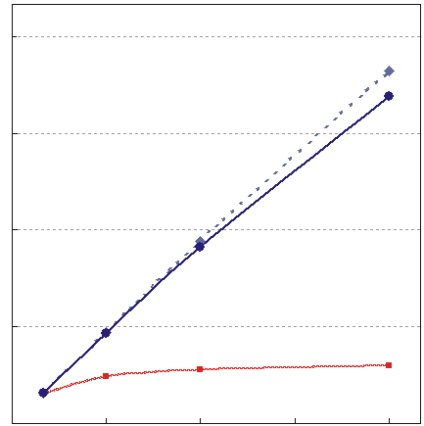

1711-07

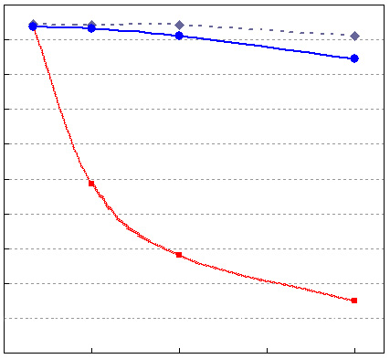

无TCP网关无时延

无TCP网关有时延（250 ms）

有TCP网关有时延（250 ms）

h

r

o

u

g

h

p

u

t

n

o

r

m

a

l

i

z

e

d

(

%

)

链路速率（kbit/s）

链路速率（kbit/s）

T

h

r

o

u

g

h

p

u

t

(

k

b

i

t

/

s

)

归一化的吞吐量（%）

图 8

2个TCP会话的结果（BER ＝ 10−8）

吞吐量（kbit/s）

1711-08

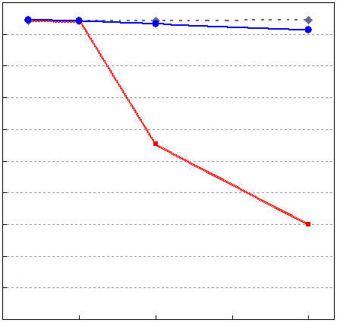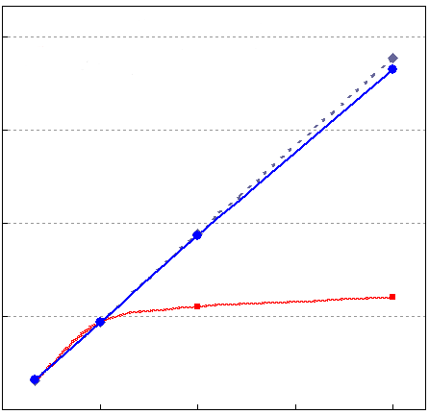

无TCP网关无时延

无TCP网关有时延（250 ms）

有TCP网关有时延（250 ms）

T

h

r

o

u

g

h

p

u

t

n

o

r

m

a

l

i

z

e

d

(

%

)

T

h

r

o

u

g

h

p

u

t

(

k

b

i

t

/

s

)

链路速率（kbit/s）

链路速率（kbit/s）

归一化的吞吐量（%）

图 9

8个TCP会话的结果（BER ＝ 10−8）

1711-09

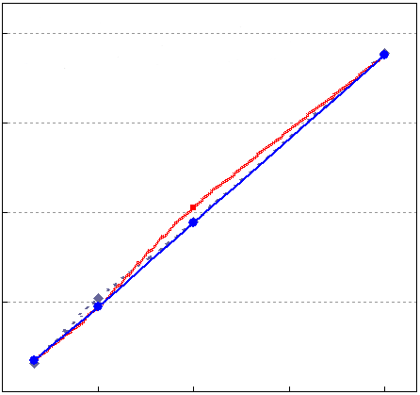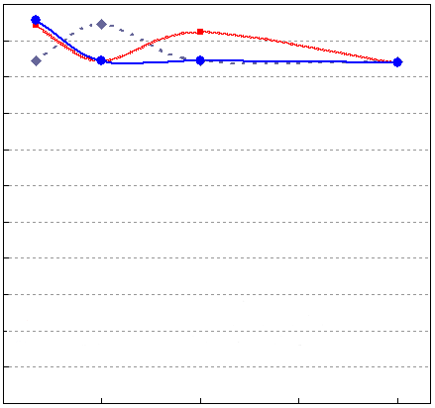

无TCP网关无时延

无TCP网关有时延（250 ms）

有TCP网关有时延（250 ms）

T

h

r

o

u

g

h

p

u

t

n

o

r

m

a

l

i

z

e

d

(

%

)

T

h

r

o

u

g

h

p

u

t

(

k

b

i

t

/

s

)

链路速率（kbit/s）

链路速率（kbit/s）

吞吐量（kbit/s）

归一化的吞吐量（%）

图 10

2个TCP会话的结果（BER ＝ 10−7, 10−6）

归一化的吞吐量（%）

1711-10

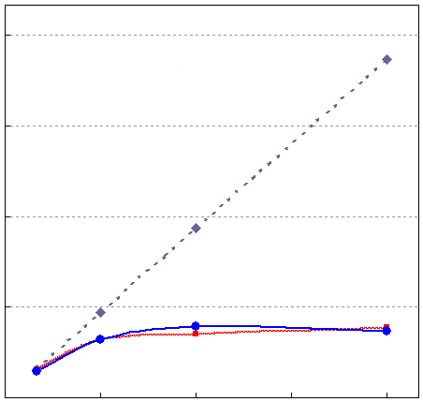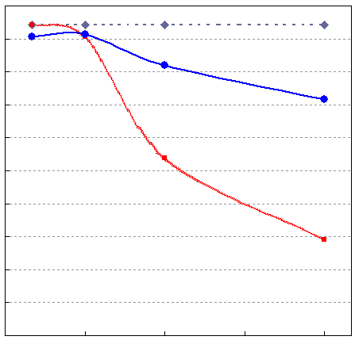

无TCP网关无时延

无TCP网关有时延（250 ms）

有TCP网关有时延（250 ms）

T

h

r

o

u

g

h

p

u

t

(

k

b

i

t

/

s

)

链路速率（kbit/s）

链路速率（kbit/s）

T

h

r

o

u

g

h

p

u

t

n

o

r

m

a

l

i

z

e

d

(

%

)

BER = 10

–7

BER = 10

–6

吞吐量（kbit/s）

图 11

不同突发差错情况中1个TCP会话的结果

1711-11

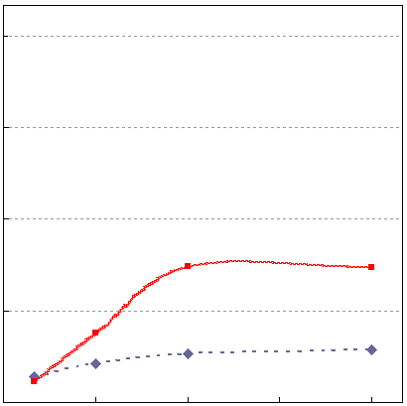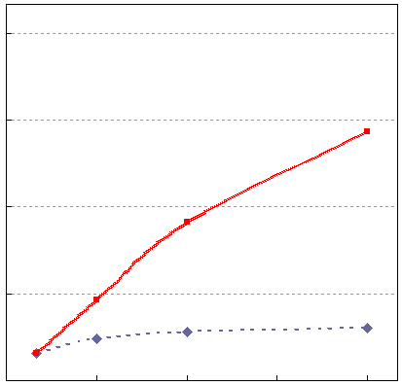

无TCP网关有时延（250 ms）

有TCP网关有时延（250 ms）

T

h

r

o

u

g

h

p

u

t

(

k

b

i

t

/

s

)

链路速率（kbit/s）

链路速率（kbit/s）

T

h

r

o

u

g

h

p

u

t

(

k

b

i

t

/

s

)

TCP吞吐量（可用度 = 100%）

TCP吞吐量（可用度 = 99.9%）

吞吐量（kbit/s）

吞吐量（kbit/s）

### 2.2.3 结论

结果显示，在10−7或更好的BER下，二段分割方法能够显著改善卫星链路中的TCP吞吐量。当存在像卫星网络这样的大时延时，对于1、2和8个同时的TCP连接，达到了相当于95%的容量的总吞吐量性能。另外，结果也证明，二段分割技术是同时适合于非对称和对称卫星网络的。

为了避免由拥塞避免算法引起的TCP传输窗口的不希望有的恶化，段分割技术允许在卫星段的各连接之间有一个优化的负载平衡计划。这个负载平衡计划是可能的，因为网关设备担当了TCP终端用户之间的一个媒介。

## 2.3 三段分割

### 2.3.1 卫星网络的配置

测试网络示于图12中。网络包括了两个链路模拟器以便同时模拟卫星链路条件和地面互联网骨干网的影响。当只测试卫星链路条件时，地面链路时延模拟器和Cisco 7206路由器没有被包含在网络中。客户机是直接连接到附属于协议网关的以太网交换机。

客户机和服务器都是有2 048 Mbyte内存的、运行Solaris 7操作系统的Sun Enterprise 450（2 × UltraSPARC–II 296 MHz）。一个客户端—服务器应用软件用做负载产生器。

图 12

试验网络配置

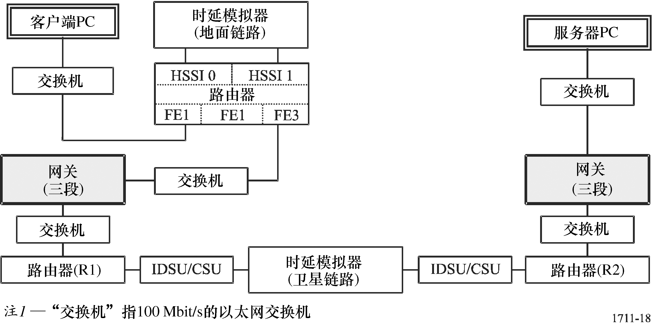

1711-12

### 2.3.2 测试规程

测试的目标是执行相互独立的测试以检查典型卫星链路条件在各种负载条件、TCP连接速率和差错率下协议网关的有效性。除了模拟卫星条件，测试也检查在有和没有协议网关时互联网拥塞对端到端吞吐量的影响。

进行了三种测试：

测试1：各种链路带宽下单个TCP连接的吞吐量

这些测试被设计成模拟经常高速传输大数据文件的高速LAN和互联网-2的应用，比较了有和没有协议网关时的性能。

测试2：具有固定的每连接带宽的多个TCP连接

这些测试被设计成检查用于支持大量小TCP连接的ISP链路的协议网关的性能优势。测试是对于下列往返时延来进行的：200 ms（模拟一条地面WAN链路）、700 ms（模拟从用户到互联网骨干网的一个500 ms卫星跳和到达服务器的200 ms时延的结合）。为了简单，时延和比特差错是加在一个点上，协议网关位于链路模拟器的任一侧。

测试3：有地面分组丢失的多个TCP连接

扩展了前面的测试以便更接近地检查与卫星跳无关的互联网骨干网上的时延和差错的影响。增加了第2个链路模拟器来分开模拟卫星和地面条件。对于这些测试，卫星跳被设置为500 ms的往返时延且没有差错，骨干链路被设置为200 ms的时延，有不同的丢失率。

### 2.3.3 测试结果

#### 2.3.3.1 有协议网关增强的TCP

下一组测试检查由协议网关为单个TCP连接所提供的性能增强。对于200 ms的往返时延，图19示出了作为链路带宽的函数的吞吐量，比较了使用协议网关所测得的吞吐量与理论上没有增强的TCP最大吞吐量速率。图14示出了700 ms的往返时延的测试结果。

对于200 ms和700 ms的时延情况，使用协议网关的性能明显地要优于理论的最大TCP吞吐量一个数量级。即使不考虑700 ms的时延，协议网关也允许连接利用全部可用的带宽。

图 13

地面链路上具有协议网关增强的单个TCP连接

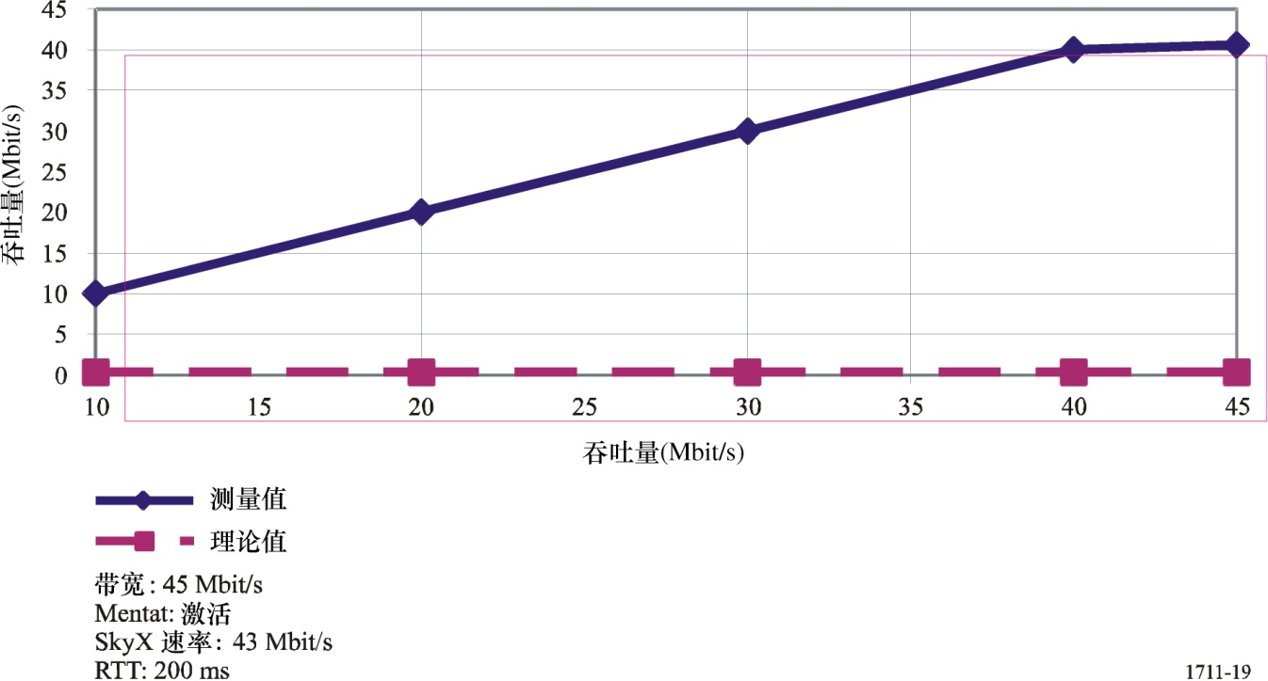

1711-13

图 14

卫星链路上具有协议网关增强的单个TCP连接

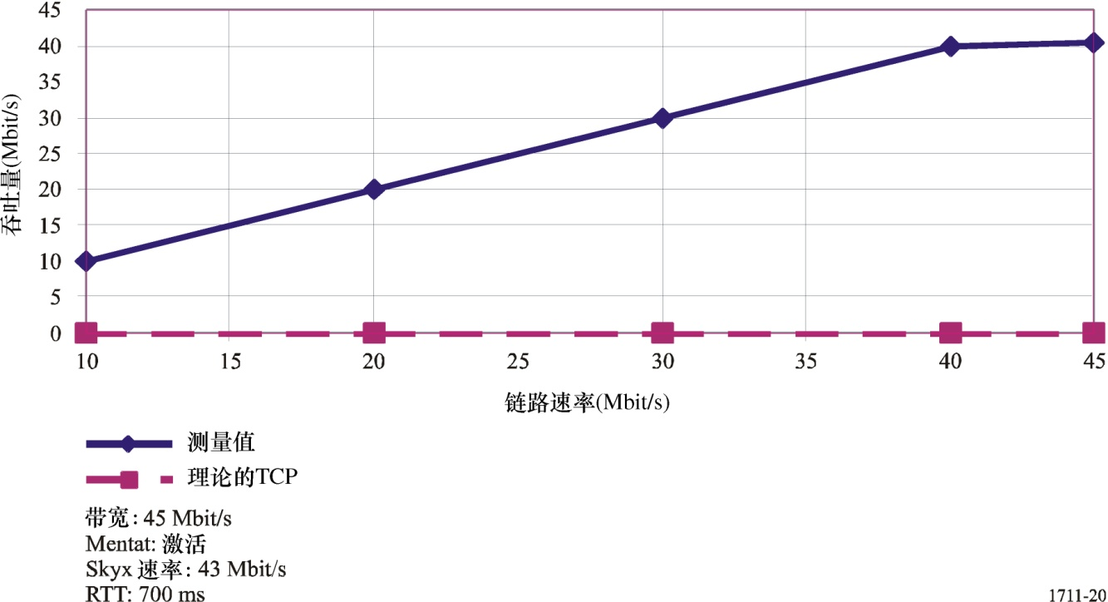

1711-14

#### 2.3.3.2 多个TCP连接的性能测试

不像单个的大TCP连接，服务于连接到互联网的家庭用户的ISP在它们的网络上支持大量的小连接。TCP连接速率通常是限制为用户连接到ISP的速率。下一组测试因而设计为对于大量的TCP连接在有和没有协议网关增强时检查TCP的性能，每个连接限制为128 kbit/s。测试是对200 ms和700 ms往返时延进行的，以比较地面和卫星的性能。对于每种条件测试了不同的误码率。

#### 2.3.3.3 没有增强的多个TCP连接

图15和16示出了客户端和服务器之间没有TCP增强时在不同误码率条件下对多个128 kbit/s TCP连接的累计吞吐量。在每个连接128 kbit/s的限制下，为填满45 Mbit/s的链路将需要350个连接。

图15示出了地面链路的累计吞吐量。对于200 ms的时延，除了在高误码率时之外，TCP能够提供接近理论最大值的累计吞吐量速率。

图16示出了基于卫星的连接的累计吞吐量。对于700 ms的时延，即使没有误码，对于350个连接，TCP限制为仅仅31 Mbit/s。在高误码率时，TCP性能迅速下降。

图 15

地面链路上没有增强的多个TCP连接

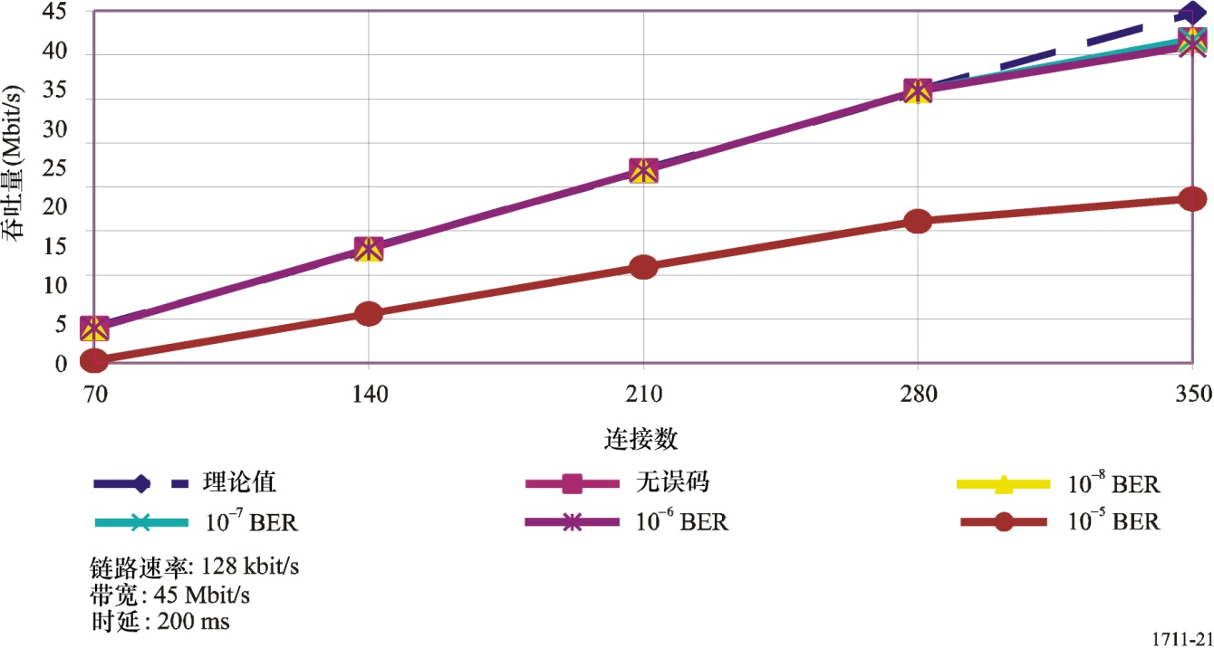

1711-15

图 16

**卫星链路上没有增强的多个TCP连接**

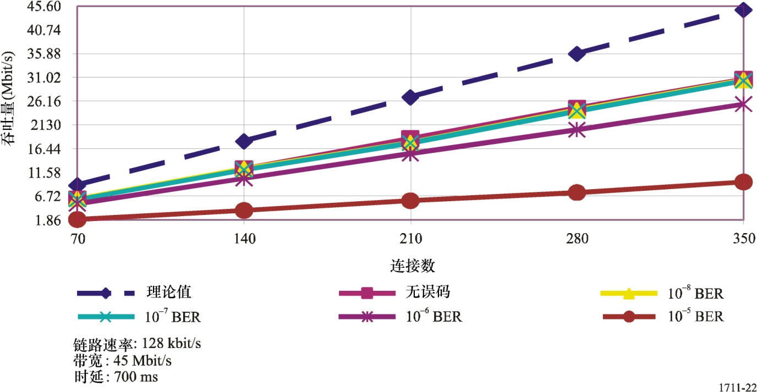

1711-16

#### 2.3.3.4 有协议网关增强时的多个TCP连接

图17和18阐述了把协议网关增加到网络的效果。图17示出了200 ms时延的累计吞吐量，而图18给出了700 ms时延的结果。

图 17

地面链路上具有协议网关增强的多个TCP连接

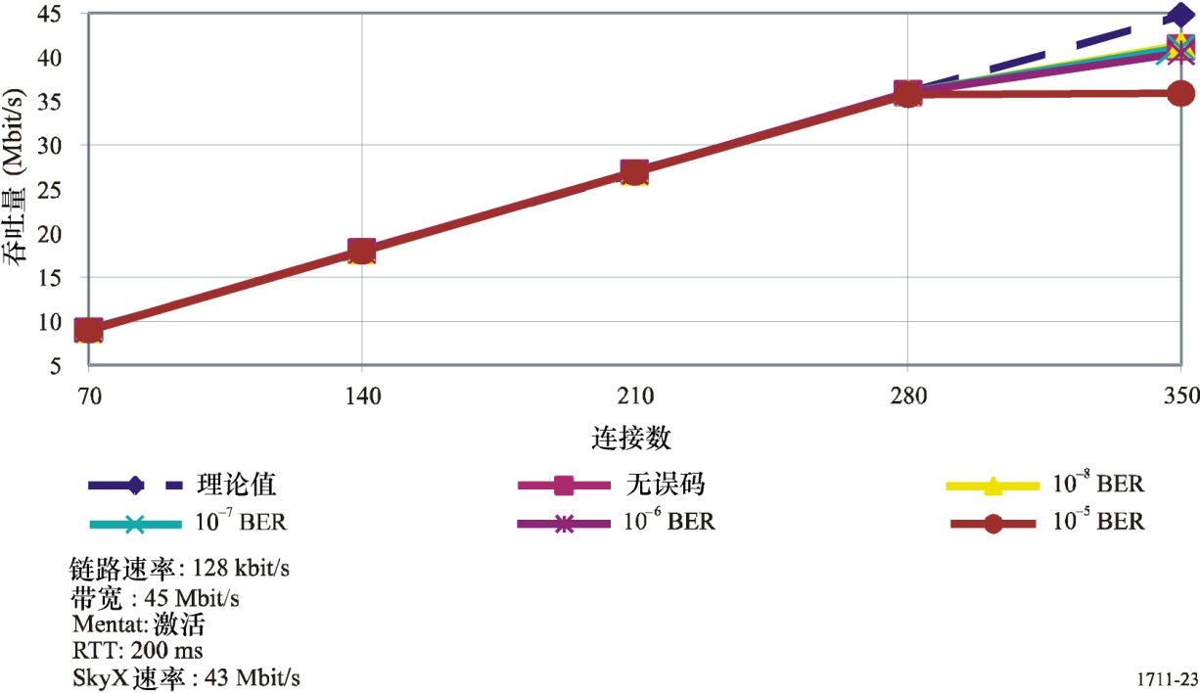

1711-17

图 18

卫星链路上具有协议网关增强的多个TCP连接

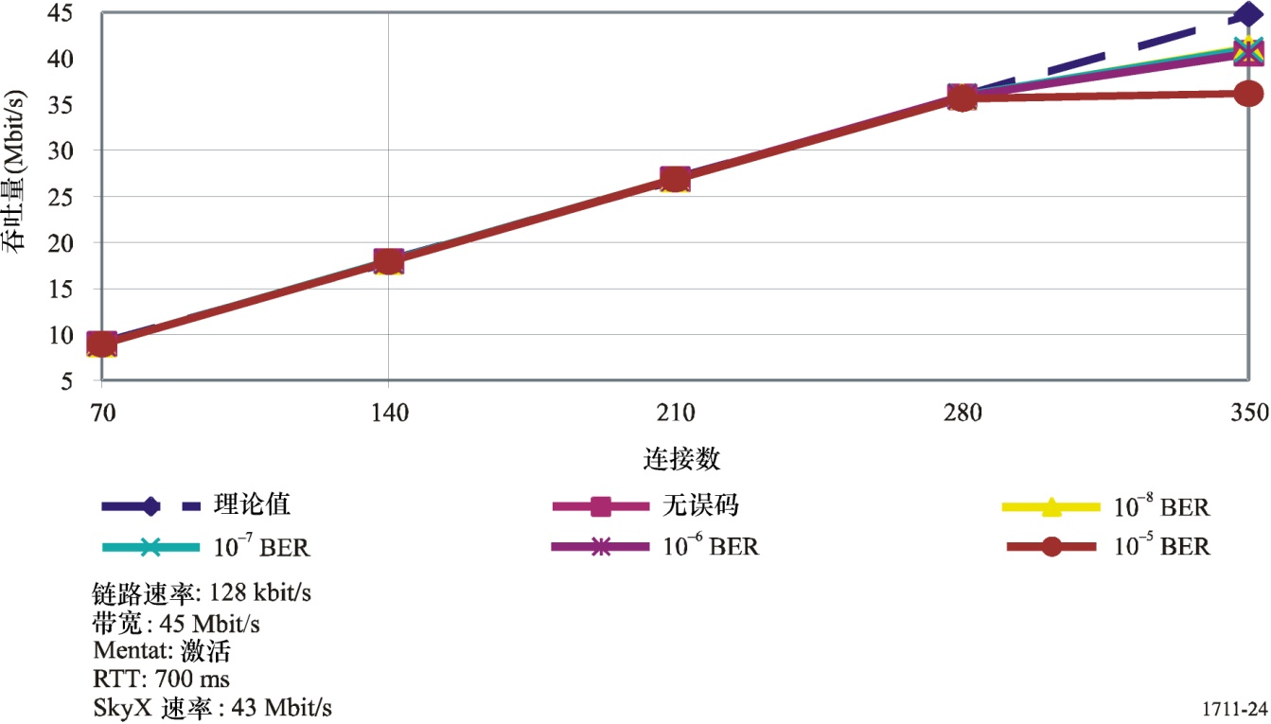

1711-18

对于地面和卫星条件，协议网关允许连接利用全部可用带宽。对于两种情况，性能基本上是等同于最高280个连接的理论极限。

与第2.3.3.3节相比，在10%的分组丢失率下（对于1 500字节长的分组，对应于1 × 10−5的BER），协议网关提供了几乎100%的累计吞吐量改善。对基于卫星的网络，协议网关在低误码率时提供了相当大的累计带宽的增加，并且在10%的分组丢失率下，具有协议网关的350个连接的累计吞吐量是33 Mbit/s，相比而言，增强的TCP只有10 Mbit/s。

#### 2.3.3.5 有地面数据丢失的多个TCP连接

在考虑通过基于卫星的ISP来连接的互联网用户的性能时，连接将先穿过卫星跳，然后经过互联网骨干网才能到达服务器。连接可能遭受由互联网骨干网上的拥塞引起的数据丢失。为了更准确地模型化终端用户所经历的条件，下一组测试把连接分为有500 ms时延的无丢失卫星链路，结合200 ms时延及不同误码率的骨干通路。在这些测试中，协议网关是位于卫星链路的任一侧。标准的TCP用于服务器与服务器侧协议网关之间骨干上的连接的一部分。

如图19所示，除了在高分组丢失率时之外，协议网关允许连接在几乎没有恶化时保持全部速率。比较图19与图16和18可以表明，协议网关是能够克服卫星链路上的时延和误码以及骨干链路上的时延和大多数分组丢失。

图 19

综合的卫星地面链路上有协议网关增强的多个TCP连接

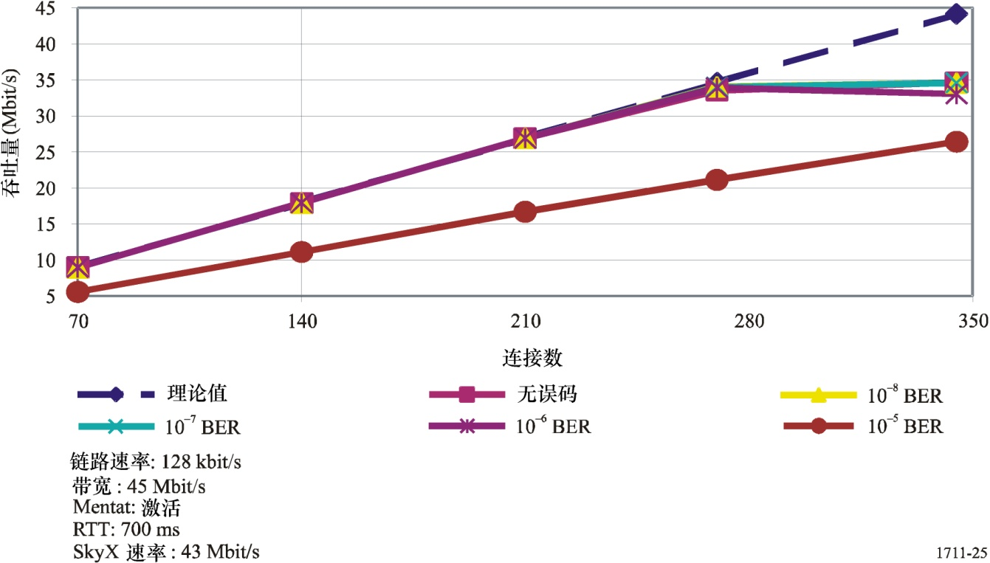

1711-19

### 

### 2.3.4 结论

这个测试的结果表明，协议网关/连接分割设备能够改善在高达700 ms时延的卫星链路上携带TCP这类业务的载波的吞吐量。测试也表明，只要链路BER优于10−7，TCP吞吐量不受影响。

# 3 使用高速缓冲和防欺骗的手段开展卫星TCP的测试与测量

## 3.1 简介

本节在五项卫星互联网和一项地面互联网案例的基础上阐述了测试与测量结果。测试与测量的目的在于确保卫星网络中高速缓冲与防欺骗的有效性。如图20所示，传统的互联网业务是通过对地静止卫星系统的单向卫星链路（下行链路）提供，用于克服地对空长途传输产生的时延，节约上行链路设备成本等。

韩国电信（KT）和韩世大学信息通信研究院已经开展了双向卫星互联网高速缓冲和防欺骗方面的研究。防欺骗用于缩减建立链路所需的时间。高速缓冲用于提高传输带宽的效率。

图 20

单向卫星互联网网络的构成

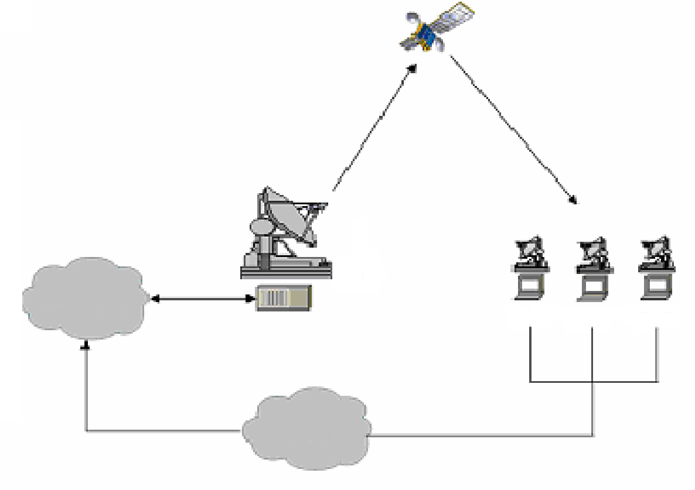

1711-20

中心站

互联网

PSTN

VSAT

VSAT

VSAT

## 3.2 测试与测量

### 3.2.1 设备规范

表11至13给出了测试与测量系统使用的规范。表11为地面系统规范，表12为卫星系统规范，表13是VSAT终端。

表 11

地面系统规范

|  |  |  |
| --- | --- | --- |
| 中心地球站 | 使用9 m天线的1个地球站 |  |
| VSAT终端站 | 使用1.2 m天线的2个地球站 | IDU/ODU ACQ: 191.0 PING: 1 686 ms PTS: VSAT_141b_uts |
| HUB互联网连接线 | 45 Mbit/s |  |

表 12

为卫星系统规范

|  |  |
| --- | --- |
| 轨道 | GSO 116° E |
| 卫星名称 | Mugunghwa-3 |
| 转发器 | 带宽：36 MHz。接收方向：11.040 MHz （480 kHz 23 组） 发射方向：24.8 MHz |
| 频段 | Ku频段（14 GHz/12 GHz） |
| 链路比特率 | 入向：128 kbit/s ~ 256 kbit/s  出向：23.58 Mbit/s |

表 13

VSAT终端规范

|  |  |  |
| --- | --- | --- |
| 说明 | 项目 | 规范 |
| 互联网的可用方案 | 起始页 | 无确认 |
| 空间 | 1 MB |
| LAN连接的建立 | 无 |
| 安全等级 | 普通 |
| 图像抖动 | 删除 |
| 平缓的屏幕移动 | 删除 |
| 虚拟内存 | 最小值 | 384 MB |
| 最大值 | 768 MB |
| 注册值 | 64 |

### 3.2.2 测试与测量的网络配置

目前的四种卫星测试网使用了一种星形拓扑和一个地面测试网。其配置分别如图21和图22所示。各卫星测试网络的中心站使用45 Mbit/s专用线与互联网相连。测量选用了四个互联网网站：

A: [www.naver.com](http://www.naver.com)，门户网站

B: www.google.com，文字网站

C: www.hansei.ac.kr，大学网站

D: www.kbstar.co.kr，银行网站

图21所示为四个卫星测试和测试网络的构成：

– 无高速缓冲/防欺骗功能：卫星网络通过中心站与选定的网站直接相连；

– 仅使用高速缓冲：卫星网络通过中心站内的高速缓冲服务器与选定的网站相连；

– 仅使用防欺骗功能：卫星网络通过中心站的IP网关（IPGW）与选定的网站相连。防欺骗同时在中心站的IP网关和VSAT终端的室内单元（IDU）应用；

– 同时使用高速缓冲和防欺骗功能：由于防欺骗通常不足以克服卫星传输时延，充分地改善卫星网络的TCP性能，其通常与高速缓冲一同使用。卫星网络通过IPGW和高速缓冲服务器与选定的网站相连。

作为参考点，测量了互联网的地面接入性能。图22给出了地面测试和测量网络的构成。

图21

卫星网络测试的构成

1711-21

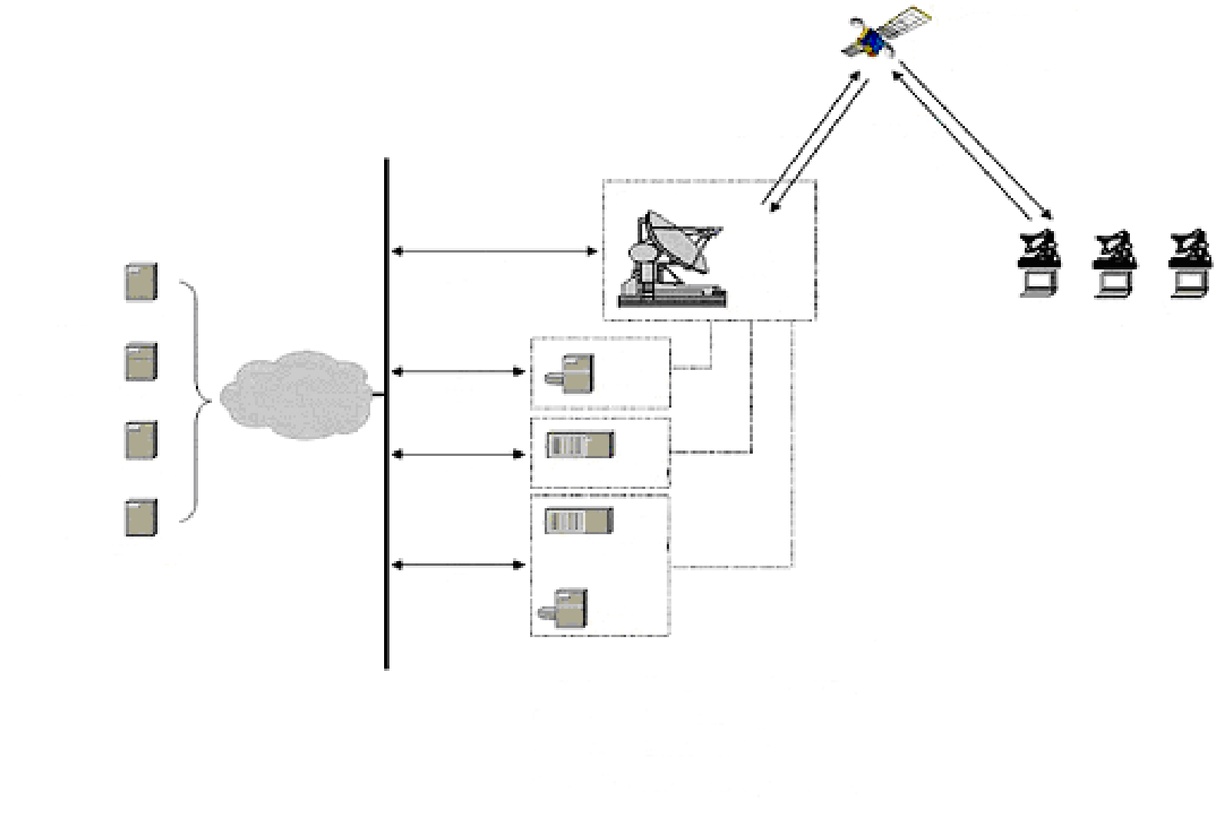

中心站

互联网

高速缓冲

服务器

VSAT

VSAT

VSAT

IPGW

（防欺骗）

高速缓冲

服务器

IPGW

（防欺骗）

9 m 天线

25 Mbit/s

128 kbit/s

-

256 kbit/s

Mugonghwa

GSO 116° E

频率带宽36 MHz

14/12 GHz 频段

1

3

2

4

www.naver.com

www.google.com

www.hansei.ac.kr

www.kbstar.co.kr

案例1：无高速缓冲和防欺骗

案例2：无高速缓冲

案例3：无防欺骗

案例4：无高速缓冲和防欺骗

图 22

地面互联网测试网络的构成

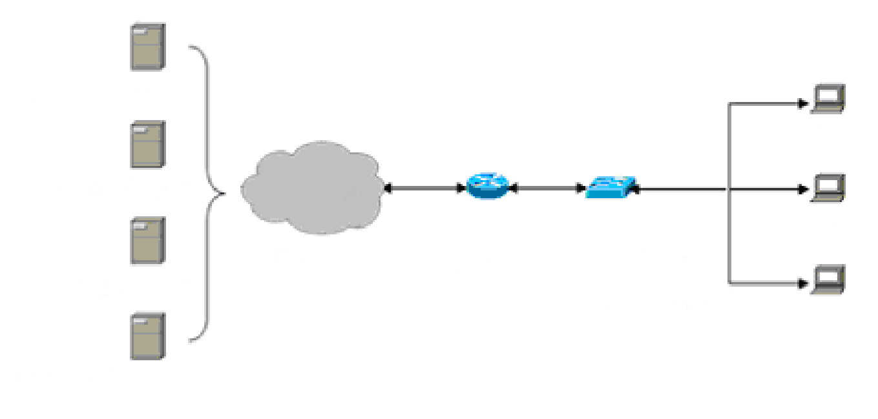

1711-22

互联网

PC

LAN

(100 Mbit/s)

www.naver.com

www.google.com

www.hansei.ac.kr

www.kbstar.co.kr

PC

PC

WAN

(45 Mbit/s)

### 3.2.3 测试和测量的结果

在20分钟的间隔内实施三次测试与测量，针对第3.2.2节所述的五种情况收集2 × 15个样本（每个测量参数15个，即连接时间与吞吐量参数）。这些参数取平均值后在表14中列出。

表14

平均连接时间（s）与平均吞量（kbyte/sec）的对比

|  |  |  |  |  |  |  |  |  |  |  |
| --- | --- | --- | --- | --- | --- | --- | --- | --- | --- | --- |
| 网站 | 参考地面接入 | | 卫星接入 | | | | | | | |
| 情况 1：无高速缓冲防欺骗的情况 | | 情况2：使用高速缓冲 | | 情况3：使用防欺骗 | | 情况4：使用防欺骗和高速缓冲的情况 | |
| 连接时间 （s） | 吞吐量  （kbytes/s） | 连接时间  （s） | 吞吐量  （kbytes/s） | 连接时间  （s） | 吞吐量  （kbytes/s） | 连接时间  （s） | 吞吐量  （kbytes/s） | 连接时间  （s） | 吞吐量  （kbytes/s） |
| A | 3.5 | 110.8 | 35.7 | 10.3 | 44.9 | 9.7 | 15.6 | 24.7 | 14.1 | 27.8 |
| B | 1.4 | 11.9 | 9.5 | 2.1 | 9.8 | 1.6 | 5.9 | 2.9 | 5.2 | 3.1 |
| C | 5.9 | 131.7 | 56.9 | 13.1 | 44.3 | 13.9 | 31.1 | 30.4 | 14.7 | 54.3 |
| D | 6.1 | 99.1 | 28.4 | 6.1 | 22.9 | 7.7 | 15.4 | 10.9 | 13.0 | 17.9 |
| A: [www.naver.com](http://www.naver.com)，门户网站  B: www.google.com，文字网站  C: www.hansei.ac.kr，大学网站  D: www.kbstar.co.kr，银行网站 | | | | | | | | | | |

## 3.3 结论

对于实验中使用的四个网站，仅防欺骗功能自身便可在吞吐量和连接时间两个方面改善卫星网络的TCP/IP性能。相反，在仅使用高速缓冲的情况下，网站A（门户，基于移动图片的网站）和网站B（基于文本的网站）比不使用性能增强方法时的吞吐量要低且连接时间要长。

在将防欺骗和高速缓冲同时应用于卫星TCP/IP网络时，所有网站的吞吐量和连接时间均有提高（例如，VSAT终端的吞吐量从1.5倍（网站B）增至4.2倍（网站C）；连接时间从1.8倍（网站B）减至3.9倍（网站C））。

# 4 卫星ATM网络上的TCP性能

第4.1节描述了试验网络的环境和配置。第4.2节给出了TCP吞吐量的结果，吞吐量是在完全基于ATM的卫星网络中测量的。第4.3节讨论了当基于ATM的宽带卫星网络与诸如千兆以太网这样的高速地面网络互连时TCP的表现。第4.4节总结通过这个试验达到的结论。

## 4.1 网络配置

图23给出了韩国 – 日本高速卫星ATM网的配置。在这个联合试验中，分别安装了位于韩国ETRI的7 m天线的和位于日本CRL的5 m天线的两个地面站。韩国 – 日本155 Mbit/s卫星ATM链路的主要规范如下：

– 卫星：Mukungwha-3

– 频段：上行链路：27.5-31 GHz，下行链路17.7-21.2 GHz

– 最大TWTA功率：125 W

– 正常的e.i.r.p.（Mukungwha-3）：71 dBW

– *G*/*T*（45°仰角）：32 dB/K（最小值)

– TC 8-PSK调制/解调

– 编码：*K* ＝ 7，7/8率卷积的RS码

– 比特率：155.52 Mbit/s

– 分配带宽：两条信道80 MHz。

整个网络可被分成两个网络 – 千兆子网和包括GSO卫星链路的OC-3 ATM骨干网。包括千兆网和ATM网接口的基于PC的路由器互连这两个网络。试验网是用IPv4和IPv6地址来设置的。基于ATM的卫星网用做MPEG传输试验。

对于两种应用 – 互联网和实时视频传输，搭建了一个用于试验的基于ATM的网络。图24和25给出了试验网的详细配置和协议栈。

图 23

韩国 – 日本试验的网络配置

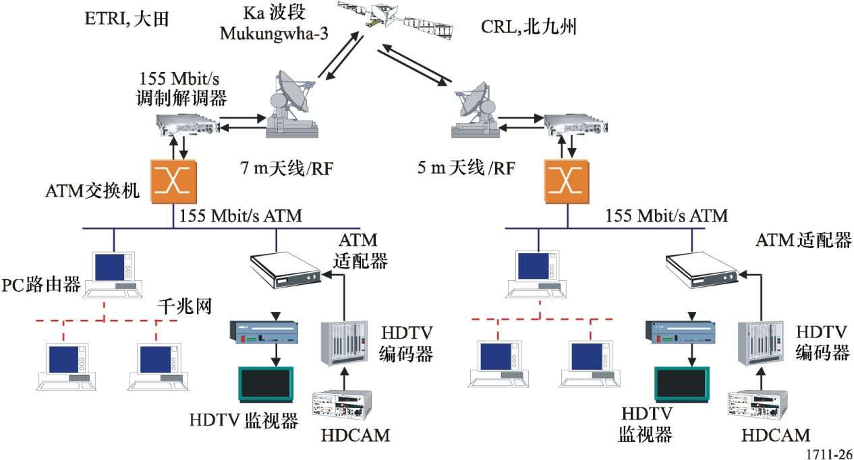

1711-23

图 24

试验网的配置

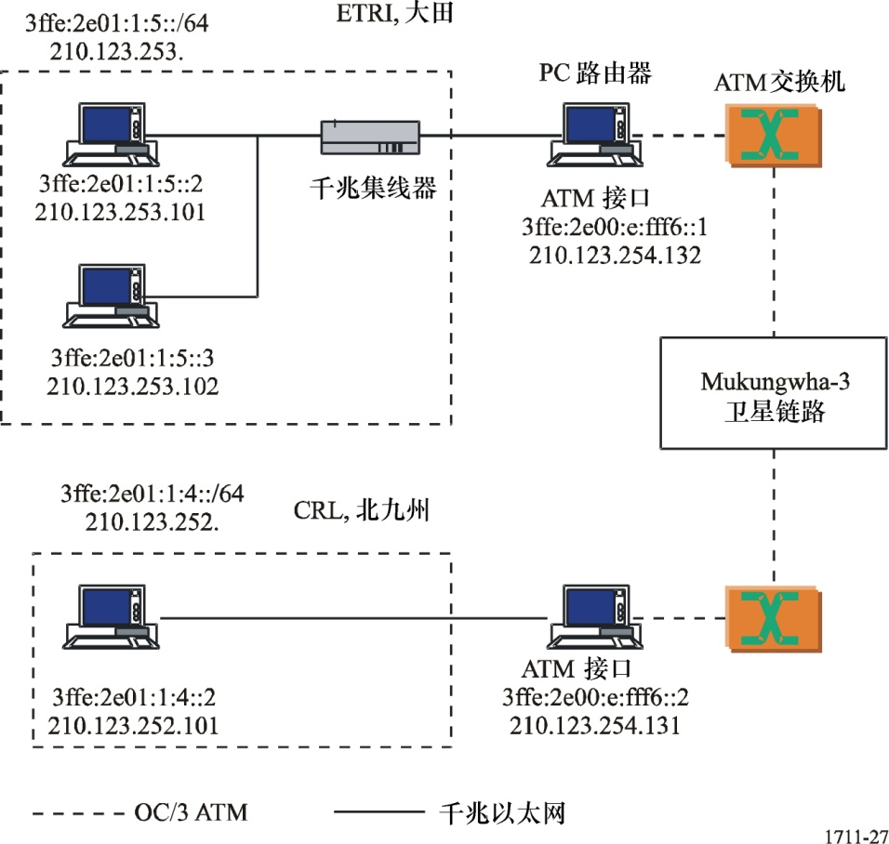

1711-24

图 25

通过PC路由器互连的试验网的协议栈

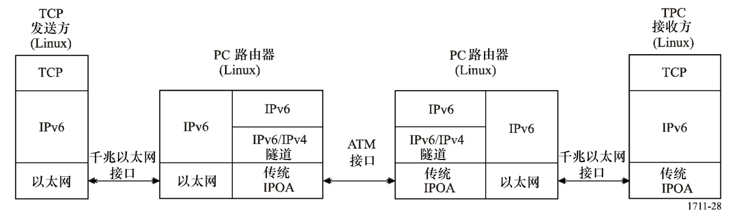

1711-25

## 4.2 在基于ATM的只含有卫星的网络中的TCP性能

首先测量了具有540 ms GSO卫星往返时延的纯ATM网中的TCP吞吐量。使用了IPv6/IPv4隧道，因为还没有完全实现基于ATM的IP中的IPv6。基于ATM的卫星网络上的IPv6/IPv4隧道的协议栈示于图26中。

图 26

ATM上IPv6/IPv4隧道的协议栈

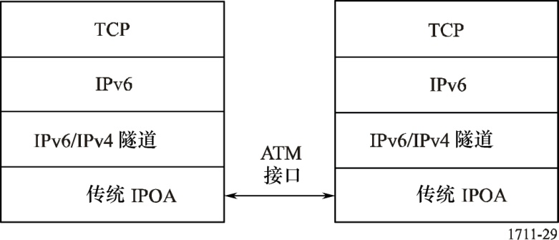

1711-26

基于ATM的IP中的MTU尺寸通常是9 180字节。IPv6/IPv4隧道接口中的MTU尺寸是9 160字节，因为IPv4报头尺寸是20字节。因此，MSS的最大值是9 100字节（IPv6报头和TCP报头的尺寸分别是40和20字节）。然而，当使用了TCP调整选项来扩大基于ATM的卫星网中的TCP窗口尺寸时，MSS还要减小该TCP选项的字节数。当IP分组被封装到AAL5中时，能够计算理论的最大带宽。必要的填充字节数为：



则PDU利用率是：



STM-1的纯信元速率约为149 Mbit/s，ATM信元中48字节有效载荷的带宽约为134.94 Mbit/s。因此，OC-3网络中TCP的最大理论带宽为：



图27给出了不同TCP套接字（或窗口）尺寸时的TCP吞吐量。当TCP套接字尺寸为6 Mbyte时，使用IPv4得到113 Mbit/s的吞吐量，使用IPv6得到106 Mbit/s的吞吐量。没有任何卫星时延时的性能是95%的吞吐量。这样，就能测量具有540 ms GSO卫星往返时延的纯ATM网络中的TCP吞吐量。

图 27

不同TCP窗口尺寸时基于ATM的卫星网络的TCP吞吐量

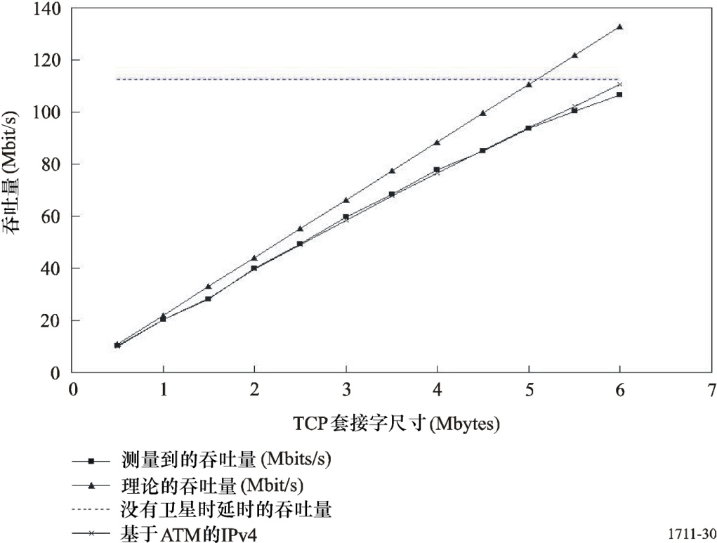

1711-27

## 4.3 含有卫星链路的异构网中的TCP表现

下一步是测量当源是位于一个千兆子网而目的地位于另一个千兆子网时的TCP吞吐量。当在540 ms时延的卫星网络中TCP套接字尺寸被设为约6 Mbyte时，最大吞吐量只有约2到3 Mbit/s。这是由于在LFN中达到高的吞吐量而设置大的TCP窗口尺寸时，TCP业务具有突发性。当增加TCP窗口尺寸以使用LFN的全部带宽时，TCP业务是突发性的，因为发送方的物理接口（即千兆以太网）要比ATM骨干网快速。中间的路由器应该具有大的缓存区以防止分组丢失。现有的路由器并没有足够大的缓存区来允许大的TCP窗口尺寸。因此，中间路由器的分组丢失恶化了TCP吞吐量。图28给出了TCP发送方的一个TCP通信顺序图。在前8秒中，有一个TCP慢启动。随着TCP窗口尺寸的增大，就有由于中间路由器中的缓存区溢出而导致的分组丢失。这些分组丢失会产生许多重发。在一个长时间后（约27秒后），TCP重启慢启动过程。这种传输模式（丢失和重发）会重复并且总的TCP吞吐量性能变差了。

图 28

TCP业务源中的TCP通信顺序图

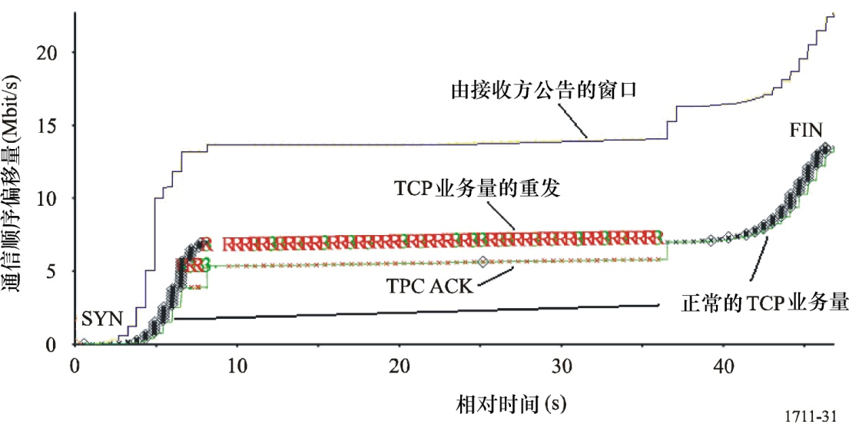

1711-28

### 4.3.1 缓存区尺寸的仿真

中间路由器的缓存区尺寸能够通过计算和仿真来评估。使用网络模拟器的仿真模型的配置示于图29中。对于此仿真，在千兆网和ATM网中的最大可用的TCP带宽分别被设置为500 Mbit/s和135 Mbit/s。

图29

仿真模型的配置

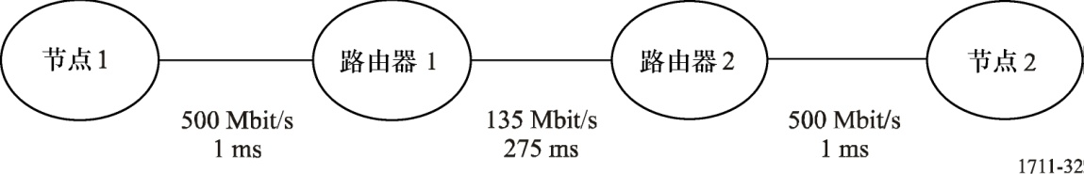

1711-29

与ATM链路中GSO卫星的时延相比，千兆子网的时延是可忽略的，并且以太网的MSS在IPv6中是1 430秒。因此，所需要的TCP窗口尺寸为：



*R*1和*R*2分别为千兆网和ATM网的分组速率（*R*1 ＞ *R*2），TCP确认的速率由*R*2来设置（端到端连接中的最低速链路）。慢启动阶段中的分组速率为*R*1 ＝ 2 × *R*2，因为当TCP发送方收到一个ACK时它发送两个分组。假设*Wmax*是慢启动过程中的最大TCP窗口尺寸，中间路由器的队列中的分组数为：



其中T是慢启动过程中TCP窗口的起始时间。

因此，队列中的最大分组尺寸为：



即在慢启动过程中，发送方发送的分组数是在一个RTT中接收到的ACK数的2倍。中间节点所需要的队列缓存区是最大TCP窗口尺寸的一半，因为在RTT的前一半时间内路由器以发送速率的两倍来接收，因此，它需要在RTT的下一半时间内排空队列。当在千兆网和ATM网中TCP的最大可用带宽分别是500 Mbit/s和135 Mbit/s时，理论上试验网所需要的缓存区尺寸约为3 187个分组。图30和31是使用网络模拟器-2得到的仿真结果。图30给出了TCP通信顺序、ACK和中间队列中的分组数。图31给出了发送方和接收方在第一个10秒中的TCP吞吐量。最大吞吐量是当TCP缓存区尺寸约为6 374个分组时得到的，在该时刻，中间路由器队列的最大值是2 279个分组。

图 30

TCP通信顺序、ACK和中间路由器队列中的缓存区大小

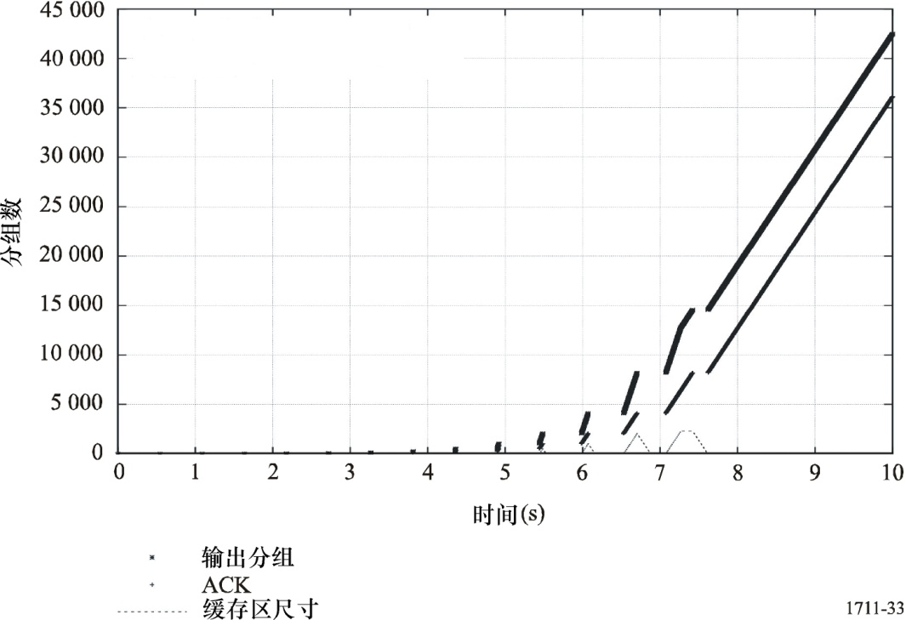

1711-30

图 31

不同缓存区大小时的TCP吞吐量

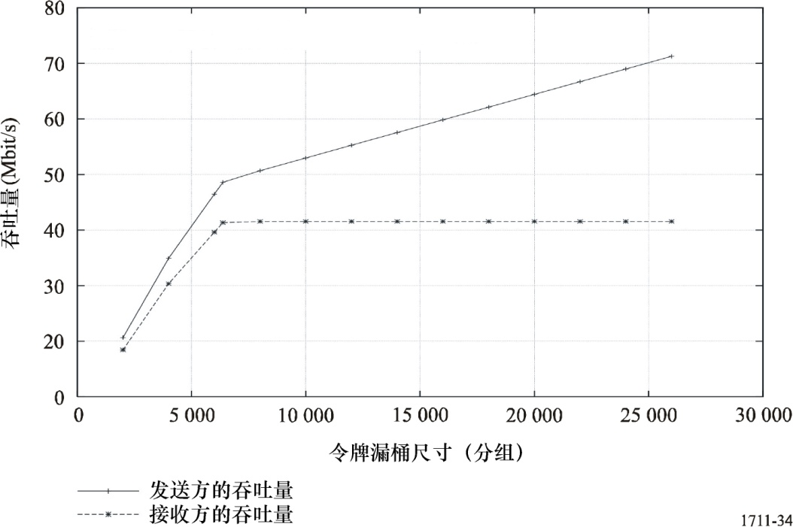

1711-31

### 4.3.2 TCP发送方中具有业务量控制的TCP性能

使用了被称为TBF（由Linux高级网络选项所支持）的业务量成形机制。TBF调节TCP突发业务量的速率。图35给出了TBF排队准则的基本参数。速率是指用令牌重新填满漏桶的速率 — 它表示一个业务流的平均传输速率。漏桶尺寸或猝发尺寸是令牌漏桶能够存储的令牌数。极限参数是漏桶尺寸和队列尺寸的和。如果极限是等于漏桶尺寸，而队列尺寸是零，不符合的分组被丢弃。这样，流就被控制了。如果极限是大于漏桶尺寸，则一些不符合的分组就排队等待。

图 32

TBF排队纪律的基本参数

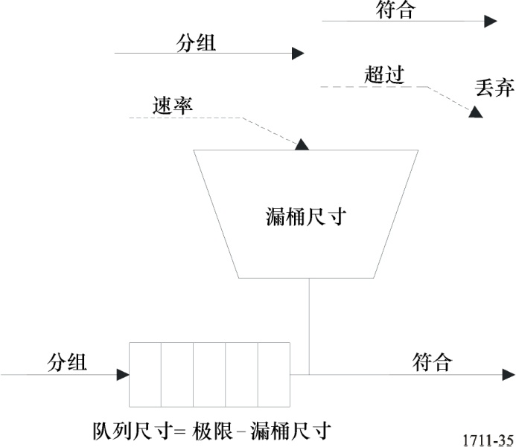

1711-32

图33给出了当TBF是在具有6 Mbyte固定TCP窗口尺寸的TCP发送方中使用时不同TCP套接字尺寸的TCP吞吐量（作为比较，也给出了没有卫星时延的情况）。图34给出了不同令牌漏桶尺寸的TCP吞吐量。120-130 kbit的令牌漏桶得到最好的吞吐量。漏桶尺寸超过130 Mbyte时，由于TCP业务量的突发性，在中间路由器中有分组丢失。

图 33

当TBF使用在TCP发送方时不同TCP套接字尺寸的TCP吞吐量

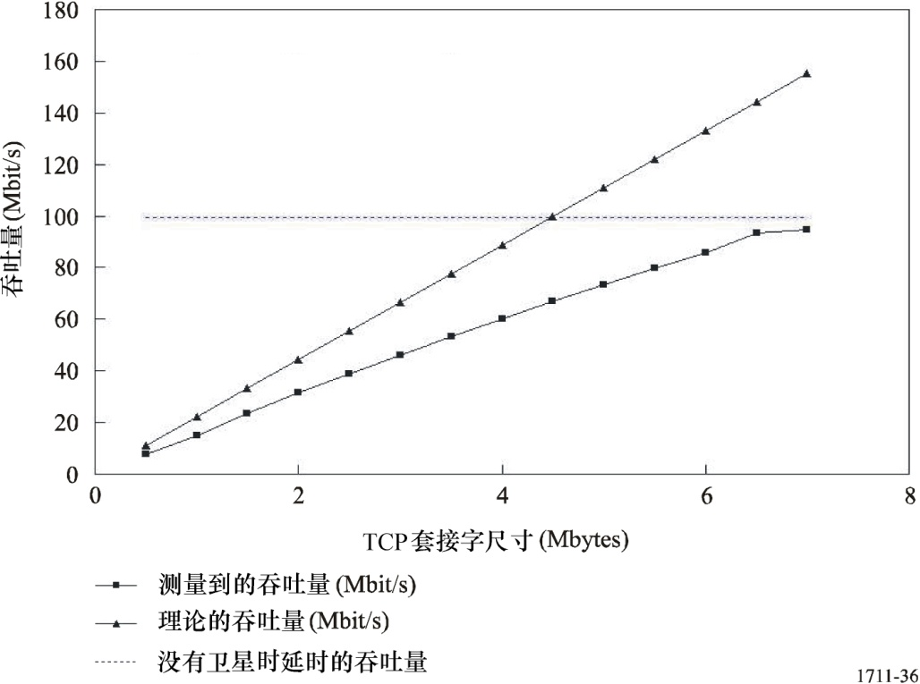

1711-33

图 34

不同令牌漏桶尺寸的TCP吞吐量

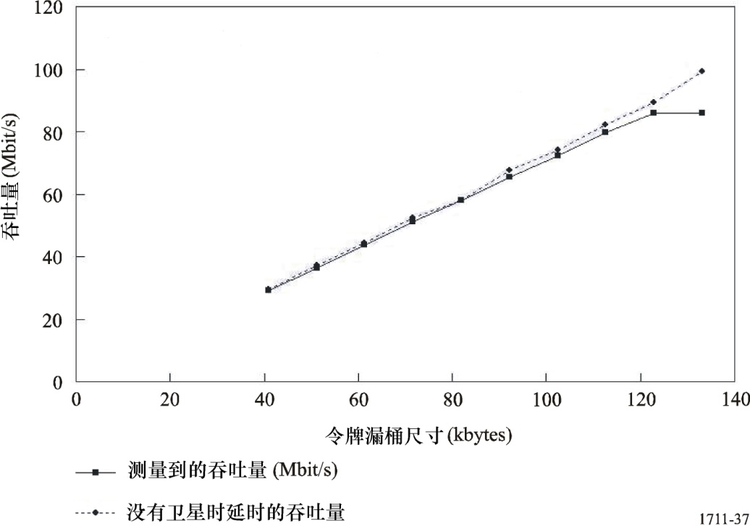

1711-34

## 4.4 结论

测量了TCP吞吐量，并且分析了含有GSO卫星链路的异构高速网络中TCP的内在表现。试验结果总结如下：

1 对于卫星网络上155 Mbit/s 的最大TCP吞吐量，需要约6 Mbyte的TCP套接字尺寸。

2 当TCP源是在另一个比基于ATM的卫星骨干网更快速的网络媒介上时，需要有减少由大TCP窗口引起的突发业务量的机制。能够考虑两种解决方案：中间路由器中的大缓存区或TCP源的业务量控制。对于中间路由器中的大缓存区，估计了为防止由于突发TCP业务量引起的分组丢失所需的队列缓存区尺寸并且通过仿真进行了验证。另一种方案考虑了TCP源的业务量控制机制：达到了约95 Mbit/s的吞吐量（即没有卫星时延时的最大吞吐量的95%）。

3 对于大TCP窗口的TCP窗口调整选项是改善包含GSO卫星链路的长时延网络中TCP性能的解决方案之一。在长时延网络中使用大的TCP窗口可把吞吐量提高到理论最大值的约90%。但是，大的TCP窗口在短时内产生了突发业务量。尤其是在包括不同物理媒质和不同链路层控制协议的异构网的情形中，在中间路由器中会由于突发业务量导致严重的分组丢失。为避免出现这种情况，网络设计人员应该考虑可能的解决方案并通过试验来验证它们。

# 5 卫星接入网中的TCP性能

这一节给出由来自巴西的卫星公司Star One所进行的测试的结果。第5.1节描述了测试中使用的网络体系结构。第5.2节提供了使用三段分割的系统性能测量并且包括了性能结果。第5.3节对第5.2节的测量结果做出了结论。

## 5.1 网络体系结构和配置

### 5.1.1 网络体系结构

系统体系结构包括一个主站，它含有DVB-S流（出向）和一条共享的反向链路（入向）。中央主站被连接到互联网骨干网。图35示出了用于达到性能数据的系统的体系结构。

通过消除窗口限制，主站和VSAT的本地确认改善了TCP性能。本地确认消除了慢启动机制并且提高了TCP吞吐量效率。这个测试中使用的IP报头压缩降低了系统开销并且提高了效率。

图 35

网络体系结构

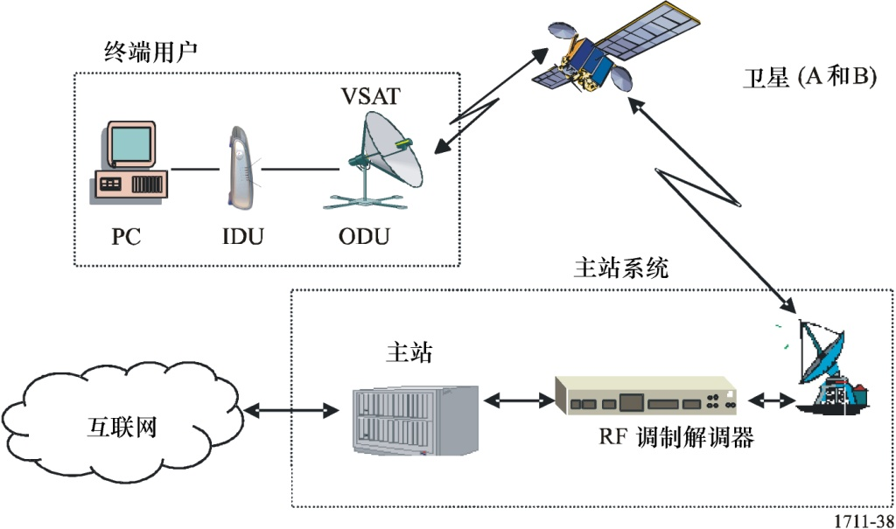

1711-35

### 5.1.2 配置

#### 5.1.2.1 VSAT和卫星的特性

两颗对地静止卫星工作在14 068 kHz到14 214 kHz（上行链路）和11 774 kHz到11 919 kHz（下行链路）的范围内。

在用的每个平台都有一条48 Mbit/s的前向链路（出向）和140条76.8 kbit/s的反向信道（入向）。

这构成了在14/11 GHz频带内使用不同卫星（卫星A和卫星B）的三个簇（簇1、簇2和簇3），在巴西领土上安装了总共8 000个VSAT。所考虑的RTT是800 ms。

簇的特性如下所示：

簇1（卫星A）：分为3个HSP，约有1 200个VSAT

簇2（卫星A）：分为3个HSP，约有3 200个VSAT

簇3（卫星B）：分为4个HSP，约有3 600个VSAT

VSAT的特性示于下面的表15中。出向链路上所必需的不同*Eb*/*N*0值示于表16中。

表 15

VSAT的特性

|  |  |  |  |  |
| --- | --- | --- | --- | --- |
| **在用的簇** | **天线尺寸 （m）** | **SSPA功率 （W）** | **最大入向速率 （kbit/s）** | **最大出向速率 （kbit/s）** |
| 1、2和3 | 0.96 | 1 | 50 | 320 |

表 16

出向链路的特性

|  |  |
| --- | --- |
| **FEC率** | **DVB‑S 模式** |
| **最小*Eb*/*N*0 （dB）** |
|
| 1/2 | 4.5 |
| 2/3 | 5.0 |
| 3/4 | 5.5 |
| 5/6 | 6.0 |
| 7/8 | 6.4 |

#### 5.1.2.2 协议

从主站到VSAT（出向）的上行链路中使用的协议是基于DVB-S的MPEG-2传输流。IP分组在主站内被封装、复用和调制，如图36和图37所示。

图 36

基于DVB‑S的MPEG

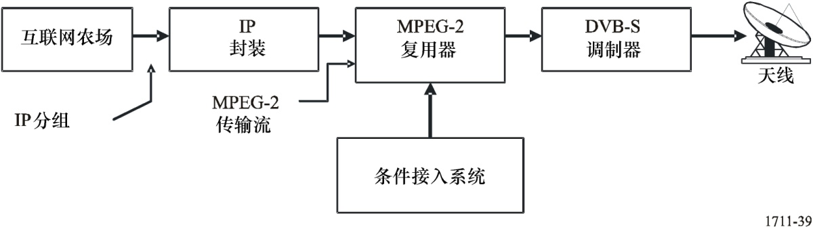

1711-36

图 37

MPEG – 传输流

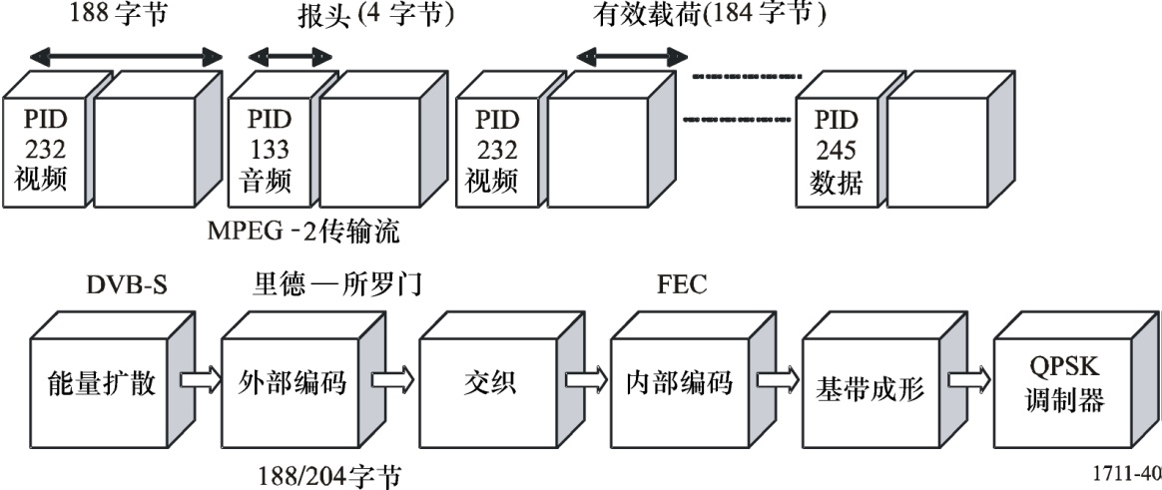

1711-37

反向信道（入向链路）是MF-TDMA信道，分为RA信道和DA信道，如图38所示。

图38

反向信道

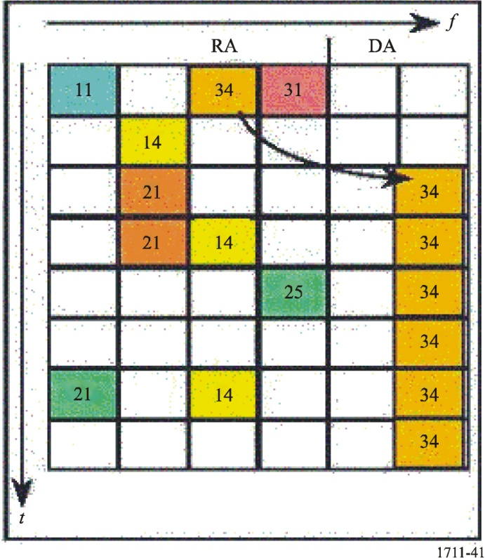

1711-38

## 

## 5.2 性能测量的结果

可用度的测量包括簇1、2和3。吞吐量和业务量的测量只包括簇2和3。

### 5.2.1 可用度

表17给出了在2003年的每个月中每个不同簇的可用度及由降雨和其他大气条件引起的系统的可用度和不可用度。

### 5.2.2 吞吐量

表18和19给出了簇2和簇3（分别）的平均吞吐量及其各相关HSP的吞吐量。在2004年2月的每一天进行了约200次测量/天。

表 17

出向系统的可用度

|  |  |  |  |  |
| --- | --- | --- | --- | --- |
| **月份** | 簇 | | | 出向系统总不可用度（降雨、闪烁等） |
|  | **簇1** | **簇2** | **簇3** |
| 1月 | 100.0 | 99.0 | N/A | 1.4% |
| 2月 | 100.0 | 100.0 | N/A | 1.1% |
| 3月 | 99.9 | 100.0 | N/A | 0.2% |
| 4月 | 100.0 | 100.0 | N/A | 0.0% |
| 5月 | 100.0 | 100.0 | 99.9 | 0.0% |
| 6月 | 100.0 | 100.0 | 99.9 | 0.0% |
| 7月 | 100.0 | 100.0 | 100.0 | 0.0% |
| 8月 | 100.0 | 100.0 | 100.0 | 0.0% |
| 9月 | 100.0 | 100.0 | 100.0 | 0.0% |
| 10月 | 99.9 | 99.9 | 99.9 | 0.0% |
| 11月 | 100.0 | 99.9 | 100.0 | 0.1% |
| 12月 | 100.0 | 100.0 | 100.0 | 0.1% |
| 年平均 | 100.0 | 99.9 | 100.0 | 0.2% |

表 18

簇2的平均吞吐量

|  |  |  |  |  |
| --- | --- | --- | --- | --- |
|  | 每天的平均吞吐量 (kbit/s) | | | |
| 簇 2 | HSP 1 | HSP 2 | HSP 3 |
| 平均值 | 308.97 | 310.33 | 309.02 | 307.58 |
| 中值 | 307.66 | 311.76 | 309.50 | 306.63 |
| 最大值 | 319.11 | 317.44 | 321.36 | 324.09 |
| 最小值 | 302.13 | 304.03 | 299.06 | 298.70 |

表 19

簇2的平均吞吐量

|  |  |  |  |  |  |
| --- | --- | --- | --- | --- | --- |
|  | 每天的平均吞吐量 (kbit/s) | | | | |
| 簇3 | HSP 1 | HSP 2 | HSP 3 | HSP 4 |
| 平均值 | 253.05 | 247.09 | 251.04 | 266.74 | 266.74 |
| 中值 | 253.24 | 246.87 | 252.15 | 266.99 | 266.99 |
| 最大值 | 262.35 | 256.94 | 259.45 | 282.42 | 282.42 |
| 最小值 | 243.98 | 237.55 | 241.94 | 249.46 | 249.46 |

### 5.2.3 业务量

表20和21给出了在2004年2月的每一天测量到的簇2和簇3（分别）的总入向业务量。

表20

簇2的业务量

|  |  |  |  |  |
| --- | --- | --- | --- | --- |
|  | 总业务量/天 （Gbyte） | | | |
| 簇 2 | HSP 1 | HSP 2 | HSP 3 |
| 平均值 | 6.08 | 5.72 | 6.21 | 6.30 |
| 中值 | 7.02 | 6.60 | 7.00 | 7.00 |
| 最大值 | 7.65 | 7.57 | 8.10 | 7.99 |
| 最小值 | 3.56 | 3.15 | 3.80 | 3.51 |

表 21

簇2的业务量

|  |  |  |  |  |  |
| --- | --- | --- | --- | --- | --- |
|  | 总业务量/天 （Gbyte） | | | | |
| 簇 3 | HSP 1 | HSP 2 | HSP 3 | HSP 4 |
| 平均值 | 4.84 | 5.44 | 4.58 | 5.74 | 3.58 |
| 中值 | 5.33 | 6.26 | 4.65 | 6.35 | 3.88 |
| 最大值 | 6.33 | 7.44 | 6.34 | 7.54 | 5.14 |
| 最小值 | 2.64 | 2.79 | 2.39 | 2.63 | 1.89 |

## 5.3 结论

为提供IP连接，在巴西进行的VSAT网络测试显示，三段分割及IP包头压缩可提供与理论最大值相近的平均吞吐量。此方法还可保证一个月内的平均吞吐量具有很好的稳定性。

# 6 应用协议的测量（FTP和HTTP）

韩国的ETRI和日本的CRL在2000年开始了韩国—日本联合的高数据速率卫星通信试验。两种典型的TCP应用 – FTP和HTTP – 在基于ATM的卫星网络上进行了测试。FTP和HTTP的传输是通过Ka波段的MUKUNGWHA‑3卫星来实现的。

第6.1节描述了用于试验的网络配置。第6.2节给出了用FTP进行的测试的试验结果。第6.3节简要介绍了HTTP并且给出用HTTP进行的测试的试验结果。第6.4节总结了结论。

## 6.1 卫星ATM网络的配置

图39给出了韩国 – 日本高速卫星ATM网的配置。对于此联合试验，分别安装了位于韩国ETRI的7 m天线的和位于日本CRL的5 m天线的两个地球站。韩国 – 日本卫星ATM网的主要规范见第4.1节。

图 39

卫星ATM网络的配置

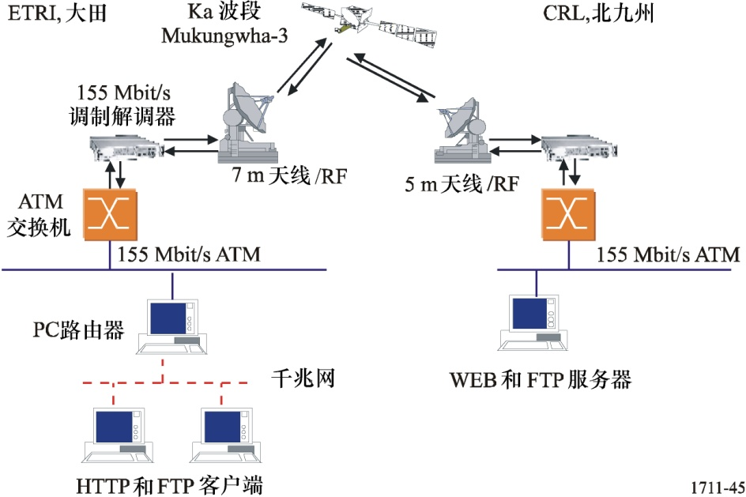

1711-39

FTP和HTTP服务器安装在使用基于Linux的PC的CRL。服务器直接连接到ATM网络。在ETRI，安装了两台分别使用Windows 2000和Linux的客户端PC。它们被连接到一台具有两个网络接口的PC路由器：ATM和千兆以太网。千兆子网和服务器通过基于ATM的卫星网络来互连。

对于FTP试验，NCFTP 3.0被用做FTP客户端，WUFTPD 2.6.1被用做服务器。WUFTPD允许把最大TCP窗口尺寸设置为操作系统的值。NCFTP实现了TCP窗口调整选项。

对于HTTP试验，使用运行在Linux上的Apache 1.3.12作为网页服务器。TCP窗口尺寸被设置为10 Mbyte。为了监测HTTP 1.0和HTTP 1.1的内部操作和性能，使用了两种网页浏览器：Netscape 4.77的Linux版用于HTTP 1.0，W3C的Webbot 5.2.8用于HTTP 1.1。当根据客户端的请求来检索网页时，所有被传输的分组在客户端侧使用tcpdump来被捕获，并且使用tcptrace 的HTTP模块来进行后处理。在HTTP试验中使用了5种典型的网页，描述于表22中。

表 22

网页的细节

|  |  |  |
| --- | --- | --- |
| **网页** | **元素数** | **页尺寸 （byte）** |
| China2008 | 30 | 212 207 |
| CRL | 21 | 80 333 |
| FIFA | 33 | 176 105 |
| LionKing | 16 | 393 672 |
| RBLAB | 8 | 72 103 |

## 6.2 OC-3卫星链路上的FTP吞吐量

目标是测量基于ATM的卫星链路上FTP连接的吞吐量。为便于比较，也测量了没有卫星时延的155 Mbit/s链路上的FTP吞吐量：用64 kbyte的TCP套接字尺寸获得了118.32 Mbit/s的吞吐量（即87.5%的理论吞吐量）。假设约92.1 Mbyte的文件尺寸，测量了改变TCP套接字缓存区尺寸后的FTP吞吐量。图40给出了使用模拟的和实际的卫星链路的FTP吞吐量。

图 40

155 Mbit/s卫星网络上的FTP吞吐量

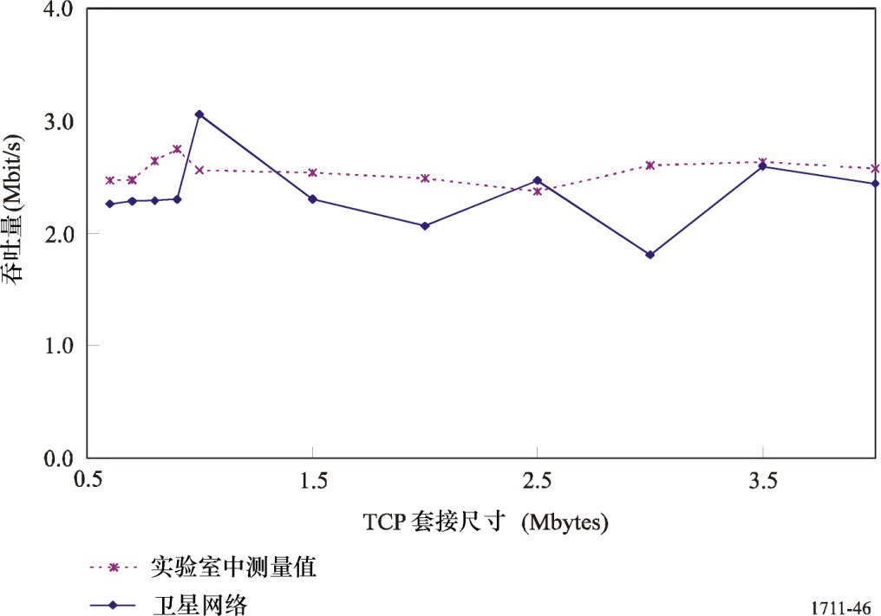

1711-40

在FTP的情形中，许多因素影响吞吐量性能，例如CPU利用率、用做网络驱动器和磁盘驱动器的磁盘I/O和内部存储器分配。图41和图42对于1 Mbyte的TCP套接字缓存区尺寸分别给出了TCP时间顺序图和TCP拥塞窗口图。对于最初的38秒，文件传输运行正常，之后，有一些数据丢失，要求重发（因为TCP识别出数据丢失是由于网络拥塞引起的）。

在图42中，TCP拥塞机制把窗口尺寸降低到一半。图41给出了38秒后的另一个慢启动。因此，总的吞吐量是严重恶化了。这样，对于具有大的TCP套接字缓存区的FTP的正常操作，应该设置其他系统参数和资源，例如对于磁盘I/O的存储器分配和网络驱动器中断。

图 41

TCP时间顺序图  
（TCP缓存区尺寸 ＝ 1 Mbyte）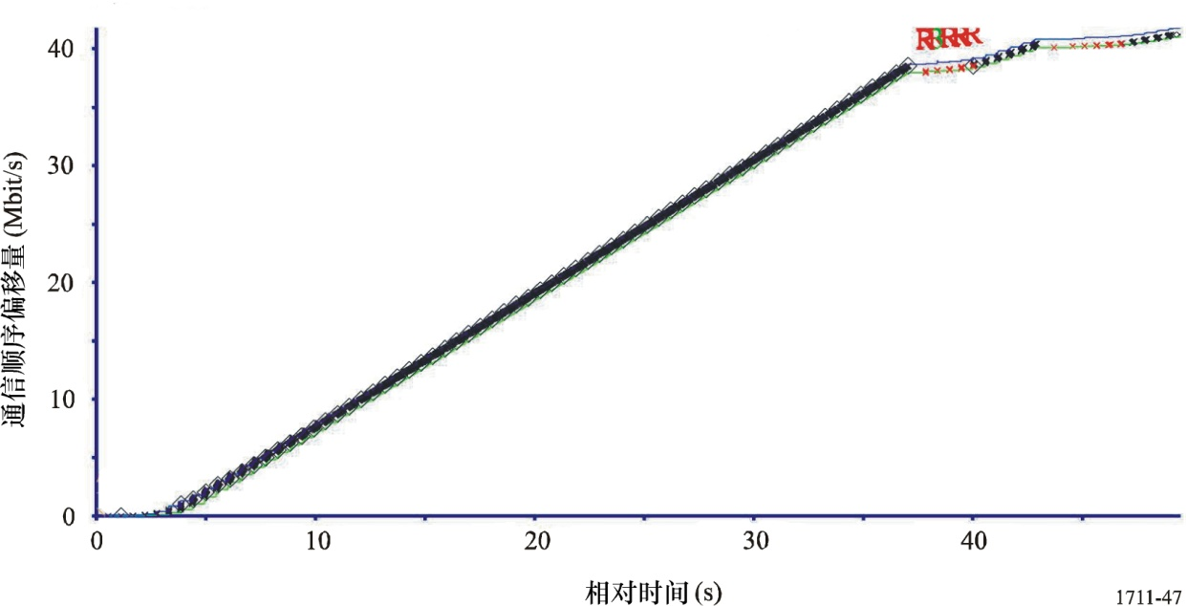

1711-41

图 42

TCP拥塞窗口图  
（TCP缓存区尺寸 ＝ 1 Mbyte）

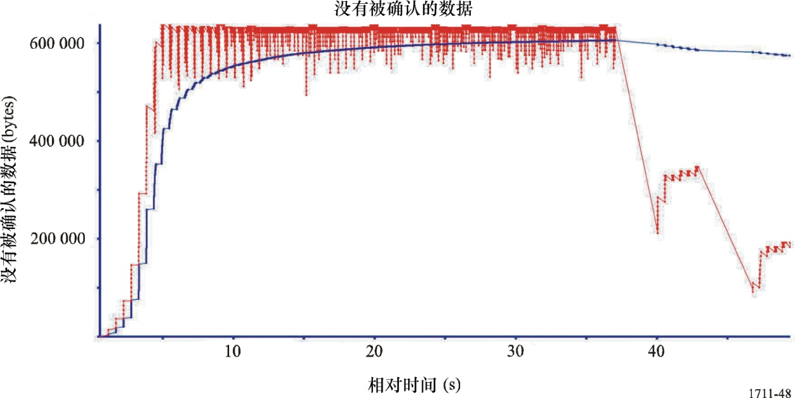

1711-42

## 6.3 OC-3卫星链路上的HTTP吞吐量

### 6.3.1 采用非持久连接的HTTP 1.0

在HTTP 1.0中，为了下载一个完整的网页，需要一个单独的TCP连接来检索包含在网页中的每个HTTP对象。图43给出了当一个网页包括三个对象时HTTP 1.0客户端和服务器之间的交互作用。基本HTML页首先通过一个TCP连接来传送。之后，TCP连接被关闭，并且同时建立三个新的TCP连接以并行下载被链接的三个对象。这可能会是低效率的，因为多个同时的TCP连接加重了网络的负担。

图 43

HTTP 1.0 – 非持久连接

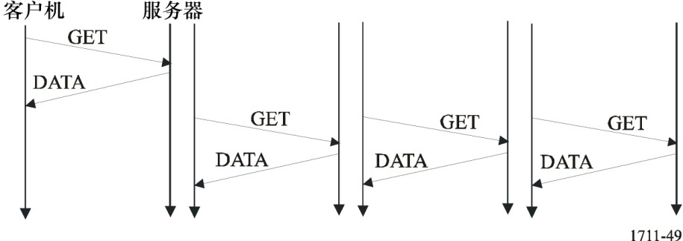

1711-43

### 6.3.2 采用“保持活跃”选项的HTTP 1.0

使用HTTP 1.0的一些浏览器和服务器支持“保持活跃”选项以克服上面描述的低效率。这个方法使用一个TCP连接来携带多个HTTP申请。然而，实现这个选项的浏览器仍能建立多个TCP连接。图44给出了具有“保持活跃”选项的HTTP连接的操作。基本文档及三个对象之一是通过第一个TCP连接来传输的。然后，其他两个对象是通过两个新的TCP连接来传输的。

图 44

HTTP 1.0 –“保持活跃”选项

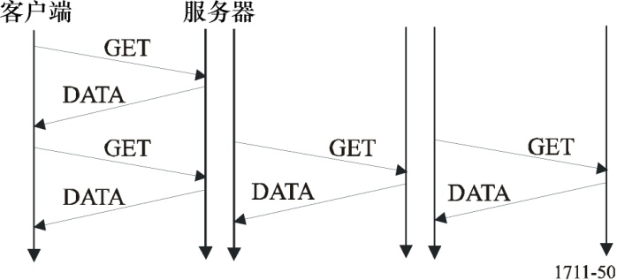

1711-44

### 6.3.3 未采用管道的HTTP 1.1

作为持久连接的一种形式的“保持活跃”扩展是在HTTP 1.1中被正式定义的。持久连接允许多个请求。响应能够被包含在单个TCP连接中，并且不要求多个TCP连接。具有持久连接的HTTP的性能得到改善，因为它旁路了多个不改善性能可能就会发生的慢启动阶段。图45给出了具有持久连接的HTTP 1.1的机制。不同的对象是按次序传输的。在一个基本HTML文档和三个对象的情形中，在未采用管道时它只花费了4个RTT。

图 45

未采用管道的HTTP 1.1

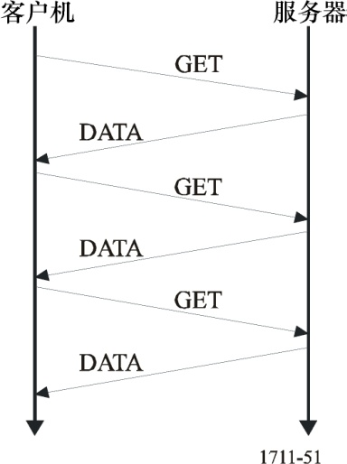

1711-45

### 6.3.4 采用管道的HTTP 1.1

采用管道的HTTP 1.1允许多个请求无需等待响应而被发送。能够采用管道来避免多个往返时延并且改善性能，因为它消除了前后连续的对象检索之间的空闲时间。

图46给出了使用采用管道的HTTP 1.1的服务器与客户端之间的交互作用。一个基本文档和三个对象是通过单个TCP连接来传输的。

图 46

采用管道的HTTP 1.1

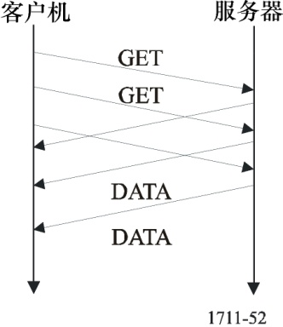

1711-46

### 6.3.5 测试结果

主要的目标是使用几种HTTP版本来测量卫星网络上网页检索的性能。表23对于五种参考网页总结了卫星网络上HTTP传送的结果。当使用webbot时，只建立了一个TCP连接（HTTP 1.1只需要一个TCP连接）。当使用Netscape时，建立的TCP连接的数目对应于链接到网页的元素数。在HTTP 1.0的情形中，每个TCP连接是独立于其他连接的。即每个TCP连接执行慢启动和拥塞避免机制。当使用了HTTP 1.0时，产生了更多的分组来传输网页和链接的元素。总的响应时间小于未采用管道选项的HTTP 1.1的。这意味着，在长时延

网络中，如果没有网络拥塞，多个同时的TCP连接可能比单个连接会更有效（尤其当元素的尺寸较小时）。然而，使用多个并发的连接有许多负面的影响（如更多的分组加重了服务器、网络拥塞的负担）。

表 23

HTTP传输性能

|  |  |  |  |  |  |
| --- | --- | --- | --- | --- | --- |
| **网页** | **网页浏览器** | **TCP连接的数目** | **分组数** | **总的响应时间 （s）** | **平均吞吐量（bit/s）** |
| China2008 （30个对象， 212 207字节） | Netscape 4.77 | 41 | 655 | 14.764 | 14 373 |
| 未采用管道的Webbot | 1 | 306 | 21.158 | 10 030 |
| 未用管道的Webbot | 1 | 318 | 4.363 | 48 638 |
| CRL （21个对象， 80 333字节） | Netscape 4.77 | 22 | 307 | 8.642 | 9 296 |
| 未采用管道的Webbot | 1 | 133 | 13.547 | 5 930 |
| 采用管道的Webbot | 1 | 137 | 3.247 | 24 741 |
| FIFA （33个对象， 176 105字节） | Netscape 4.77 | 34 | 551 | 13.054 | 13 491 |
| 未采用管道的Webbot | 1 | 282 | 21.682 | 8 122 |
| 采用管道的Webbot | 1 | 285 | 4.328 | 40 690 |
| LionKing （16个对象， 393 672字节） | Netscape 4.77 | 14 | 660 | 8.277 | 47 562 |
| 未采用管道的Webbot | 1 | 514 | 12.529 | 31 421 |
| 采用管道的Webbot | 1 | 564 | 4.882 | 80 637 |
| RBLAB （8个对象， 72 103字节） | Netscape 4.77 | 8 | 166 | 4.365 | 16 518 |
| 未采用管道的Webbot | 1 | 104 | 6.540 | 11 025 |
| 采用管道的Webbot | 1 | 119 | 3.822 | 18 865 |

当做出对一个网页的请求时，浏览器对基本HTML文档发出一个HTTP GET命令。一个RTT之后，基本文档将被接收到。然后，浏览器为基本文档中链接的每个元素发出进一步的GET命令中。依靠HTTP 1.1的管道选项，一旦由浏览器收到参考就能产生这些GET命令，无需等待完成来自服务器的当前数据传输。在HTTP 1.0的情形中，为每个元素的传输建立单独的TCP连接。

图47给出了元素检索请求的通信顺序及RBLAB页的传输（七个元素）。图47 b）和图47 c）中的第1项表示完整传输基本页及链接对象的时间。其他项描述了传输每个对象的时间。第2项是来自浏览器所请求的网页服务器的第一个文档。它的传输时间是相同的，而与HTTP的版本或选项无关。然而，下列项具有不同的传输开始时间和持续时间，决定于HTTP版本和选项。在HTTP 1.0的情形（见图47 a））中，当收到基本文档时，浏览器为链接到基本页的对象请求多个GET。因此，通过对每个元素用不同的连接请求进行三方握手建立了许多TCP连接。当RBLAB页通过采用管道选项的HTTP 1.1来装载时，一旦收到基本元素就开始下列对象的传输。未采用管道选项的，不能开始其他对象的传输，直到前一个对象的传输完成为止。HTTP 1.1只建立一个TCP连接，因而只触发一个慢启动。

图 47

RBLAB网页及其元素传输顺序图

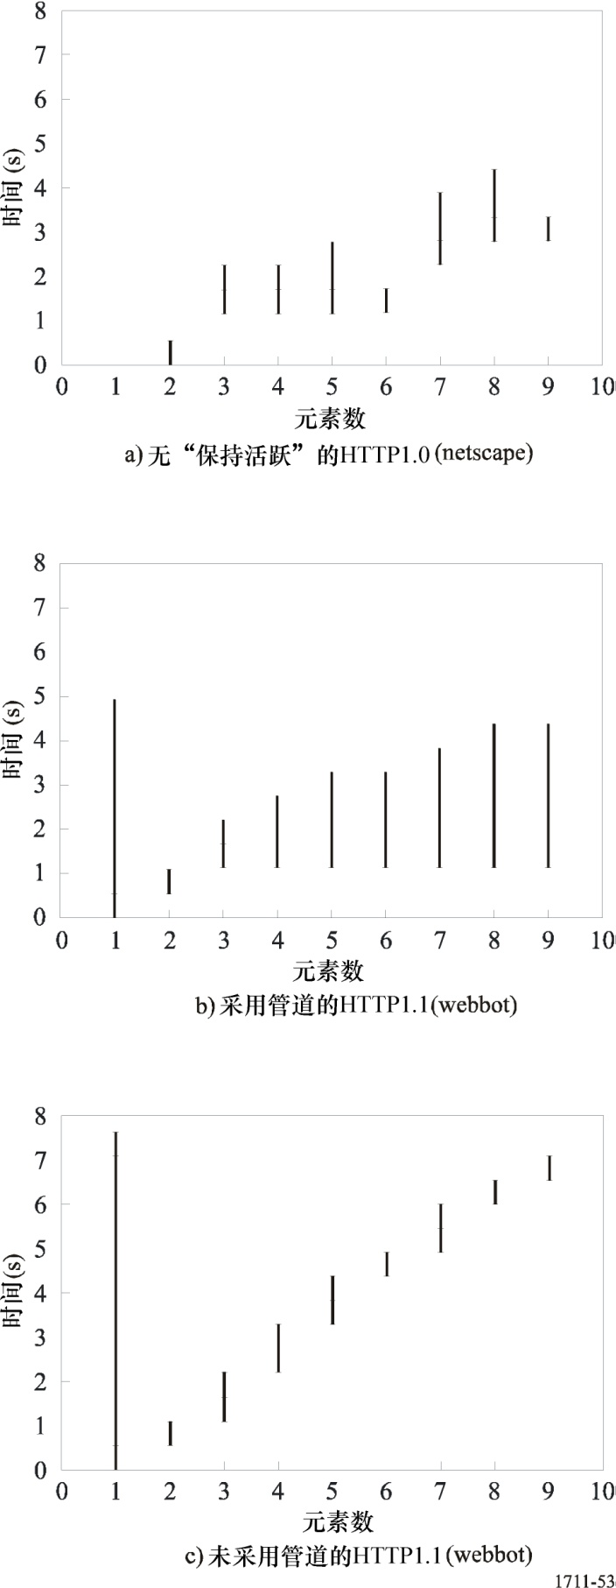

1711-47

当管道选项是激活的时，几个元素在同一个连接中传输，表现为单个数据块的传输。许多试验证明，数据块传输在诸如具有GSO卫星网络的LFN中有好的性能。因此，采用管道选项的HTTP 1.1似乎提供了最好的性能。

## 6.4 结论

具有1 Mbyte的TCP套接字尺寸的最大FTP吞吐量约为3 Mbit/s。对于超过1 Mbyte的TCP套接字尺寸，吞吐量是恶化的。在卫星信道上存储器到存储器传输的情形中，吞吐量主要决定于TCP窗口尺寸。为改善TCP吞吐量而增加TCP缓存区大小可能会由于影响到磁盘I/O或系统存储器分配而造成FTP性能恶化。

作为几次HTTP吞吐量测量的结果，发现采用管道选项的HTTP 1.1提供了最好的性能。

# 7 结论

本附件中的各测试和测量结果，根据卫星网络配置的不同，为TCP性能增强提供了指导。

设计卫星网络时下述测量结果尤其重要：

– 当卫星链路BER优于10−7时，TCP 吞吐量不受影响（见第2节）。

– 分割技术可以提高卫星链路上TCP业务的吞吐量（见第2、3和5节）。

– 高速缓冲仅能有效增强移动图片和文本网站的性能，且在任何情况下均应与防欺骗功能相结合（见第3节）。

– 在卫星链路使用大TCP窗口可将吞吐量提高至理论值的90%左右。但大TCP窗口生成猝发业务，因缓冲饱和而在中间路由产生分组损耗（见第4节）。

– 在TCP源使用业务控制机制可产生无卫星时延情况下95%的吞吐量（见第4节）。

– 提升TCP缓冲尺寸可增加TCP 吞吐量，但也可以通过影响磁盘I/O或系统内存划分的方式降低应用层的性能（见第6节）。

– 在使用卫星链路的网络中，有管道选项的HTTP 1.1，可在吞吐量方面提供最佳性能（见第6节）。

______________

1. Iperf是一个产生业务量并测量IP分组的吞吐量的应用程序。Iperf 1.1.1版是一个免费软件，可以从下列网址下载得到：http://dast.nlanr.net/Projects/Iperf1.1.1/release.html。